Targed/Target 1 | Cyfeirio at fwy o waith ymchwil cyfredol a'u defnyddio i gefnogi dy waith.  Gwelliant: Cynnal ymchwil i fwy o ddogfennau ac awduron.
Targed/Target 2 | Parhau i loywi dy iaith a phrawf ddarllen y gwaith yn ofalus cyn ei gyflwyno.  Gwelliant: Defnyddio Cysill i wirio cywirdeb yr iaith a phrawf darllen ar ôl ei gwblhau.

Adfyfyriwch yn feirniadol ar eich cynnydd pedagogaidd fel y dangoswyd drwy elfennau gofynnol o'r Pasbort Dysgu Proffesiynol, gan nodi maes penodol ar gyfer datblygiad proffesiynol a chyfiawnhau'r camau nesaf ar gyfer gwella.

Cynnwys

Rhan 1 3 - 19
- Myfyrio ar ddatblygu gwybodaeth am bwnc - Iaith 3 - 4
- Myfyrio ar ddatblygu gwybodaeth am bwnc - Rhifedd 5 - 6
- Myfyrio ar ddatblygu gwybodaeth am bwnc - Cymhwysedd Digidol 7 - 8
- Adfyfyrio ar Gynllunio ar Gyfer Dilyniant – Templed 1 9 - 11
- Adfyfyrio ar Gynllunio ar Gyfer Dilyniant – Templed 2 12 - 13
- Adfyfyrio ar Gynllunio ar Y Pedwar Diben – Templed 1 14 - 16
- Adfyfyrio ar Gynllunio ar Y Pedwar Diben – Templed 2 17 - 19
Rhan 2 – Adfyfyrio 20 - 25
Rhestr Cyfeirnodi 26 - 28
Atodiadau (Cysylltiedig â Adfyfyrio ar Gynllunio ar Y Pedwar Diben – Templed 2) 29 - 40
- Atodiad A – Cynllun Gwers Peintio 29 - 32
- Atodiad B – Cynllun Gwers Didoli 33 - 36
- Atodiad C – Cynllun Gwers Cerdd 37 - 40

Rhan 1 – Pasbort Dysgu Proffesiynol

MYFYRIO AR DDATBLYGU GWYBODAETH AM BWNC (TAB 5)
ASED UN, cysylltiedig ag unai Llythrennedd, Rhifedd, CD neu MDaPh
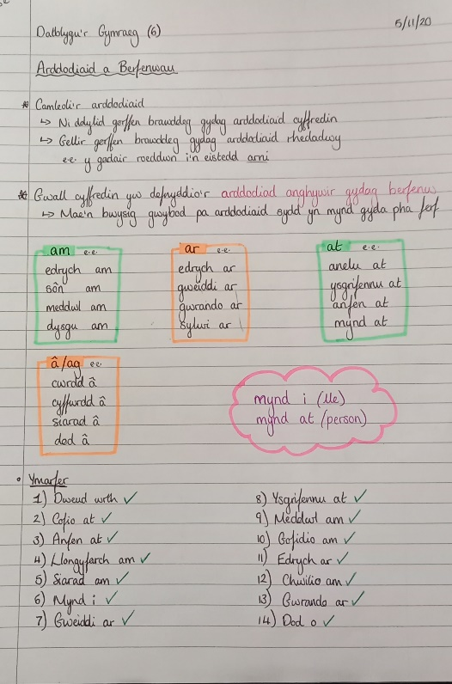
Yn ystod fy nhrydedd flwyddyn ceir sesiynau adolygu ar nifer o wahanol agweddau ieithyddol gan gynnwys rhagenwau, yr arddodiaid, cenedl enwau, ac ati. Mi oedd y sesiynau hyn yn ddefnyddiol iawn wrth i mi geisio datblygu fy 'sgiliau ieithyddol personol cam wrth gam' (Llywodraeth Cymru, 2019). Un agwedd ieithyddol rwyf wedi datblygu o fewn y sesiynau yw fy nealltwriaeth o'r cysylltiad rhwng yr arddodiaid a berfenwau. Yn ystod y sesiwn yna rhannwyd ei fod yn wall cyffredin i ddefnyddio'r arddodiad anghywir gyda berfenw. Dysgais pa arddodiad dylid defnyddio gyda berfenwau cyffredin e.e. meddwl am, gwrando ar, ysgrifennu at, a chwrdd â. Agwedd ieithyddol bwysig arall datblygais arni oedd cenedl enwau. Mae yna sawl gwahanol fath o enwau gan gynnwys enw cyffredin, enw priod, enw diriaethol, enw haniaethol ac enw torfol. Mae enwau hefyd naill ai yn enwau gwrywaidd a benywaidd. Mae'n bwysig iawn gwybod y gwahaniaeth gan eu bod nhw'n gysylltiedig â gwahanol dreigladau. Ar un llaw nid yw enwau gwrywaidd yn treiglo ond ar y llaw arall mae enwau benywaidd yn treiglo'n feddal. Os nad wyf yn sicr o genedl enw penodol yn fy ngwaith ysgrifennu neu ar lafar yna byddaf yn defnyddio geiriadur i'w wirio. Er mwyn sicrhau fy mod yn parhau i ddatblygu fy ngallu ieithyddol yn y dyfodol mi fyddaf yn parhau i adolygu fy nodiadau o'r sesiynau iaith ac yn cwblhau rhai ymarferion defnyddiol.
Tystiolaeth o’r ased?
Dyma fy nodiadau o’r sesiwn iaith ar ‘Arddodiaid a Berfenwau’.
Yn ystod y sesiwn cefais y cyfle i gwblhau ymarfer er mwyn gwirio fy nealltwriaeth.

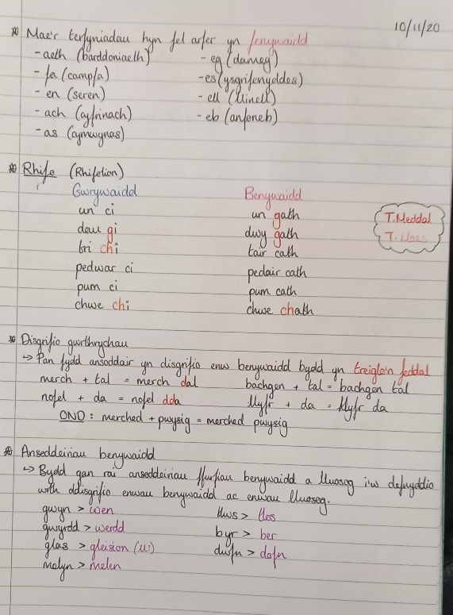
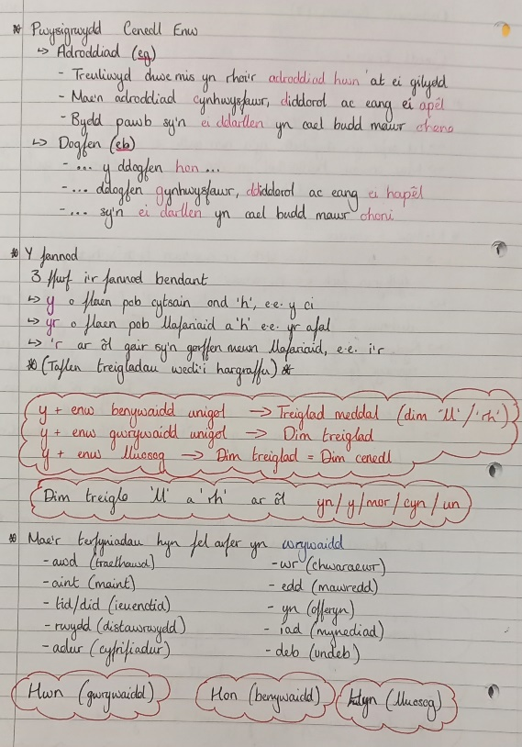
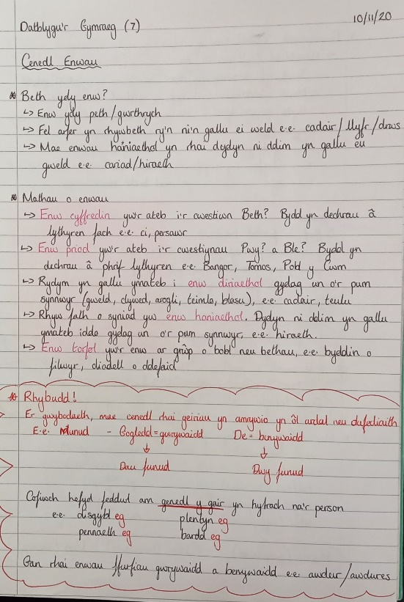
Dyma fy nodiadau o’r sesiwn iaith ar ‘Cenedl Enwau’.
Dysgais llawer yn ystod y sesiwn gan gynnwys:
- Y fannod
- Treigladau
- Terfyniadau gwrywaidd a benywaidd
ASED DAU, cysylltiedig ag unai Llythrennedd, Rhifedd, CD neu MDaPh
Wrth i mi ddechrau fy mlwyddyn olaf yn y brifysgol mi oeddwn yn ymwybodol bod yna rhai agweddau mathemategol mi oedd angen i mi ddatblygu arnynt. Yr agweddau mwyaf amlwg yn fy meddwl i oedd siapau neu geometreg a chyfnewid darnau arian. Gan ystyried hyn, penderfynais fod angen i mi ymarfer fy sgiliau rhifedd er mwyn medru eu datblygu. Er mwyn gwirio fy sgiliau rhifedd fe wnes i gwblhau'r 'National Numeracy Challenge'. Cefais dystysgrif (gweler uchod) ar ôl ei gwblhau yn dangos y lefel roeddwn i arni ar y pryd. Ar ôl i mi orffen y sialens cefais y cyfle i edrych mewn mwy o fanylder ar y cwestiynau cefais yn anghywir a oedd yn cynnwys siapau a mesuriadau, canrannau a.y.b.
I gyd-fynd â phob cwestiwn anghywir ceir ystod o ddolenni i ddogfennau a gwefannau defnyddiol sydd yn helpu i ddatblygu gwybodaeth a dealltwriaeth am yr agwedd benodol yna. Un o'r cwestiynau cefais yn anghywir oedd cwestiwn yn ymwneud a chyfrifo diamedr. Felly er mwyn datblygu fy nealltwriaeth fe wnes i wasgu ar y linc i wefan BBC Bitesize lle oedd gwybodaeth a thasgau yn ymwneud â phroblemau rhif ar gael i fy nghynorthwyo. Ar ôl i mi ddarllen trwy'r holl ddogfennau sy'n gysylltiedig â'r cwestiynau cefais yn anghywir mi fyddaf yn ail-gwblhau'r sialens yn y gobaith fod fy sgôr wedi cynyddu.
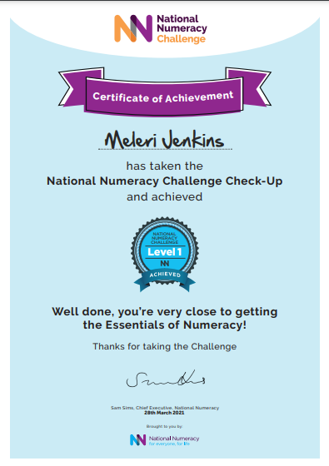
Tystiolaeth o’r ased?
Dyma dystiolaeth o’r sialens wnes i gwblhau ar wefan ‘National Numeracy’. Yma, gwelir y dystysgrif llwyddais i’w gwblhau.

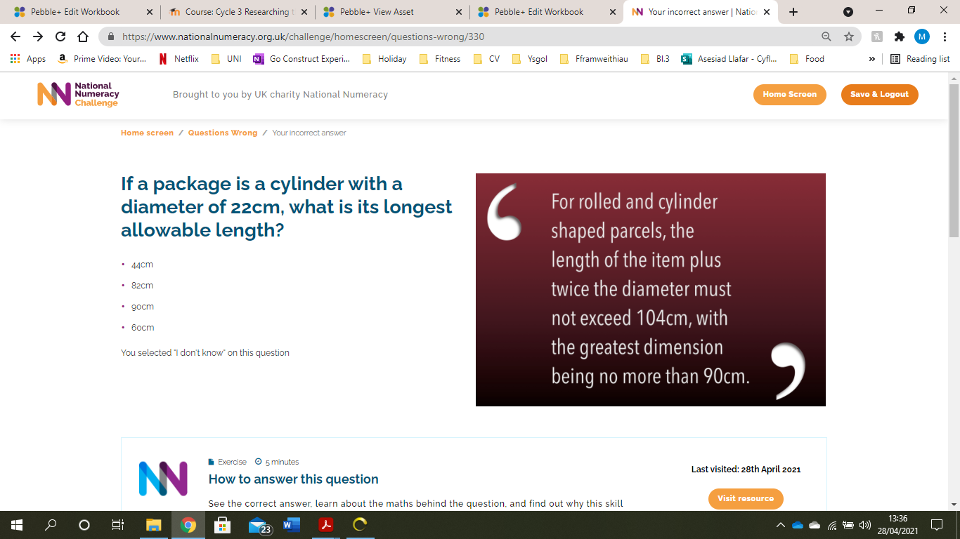
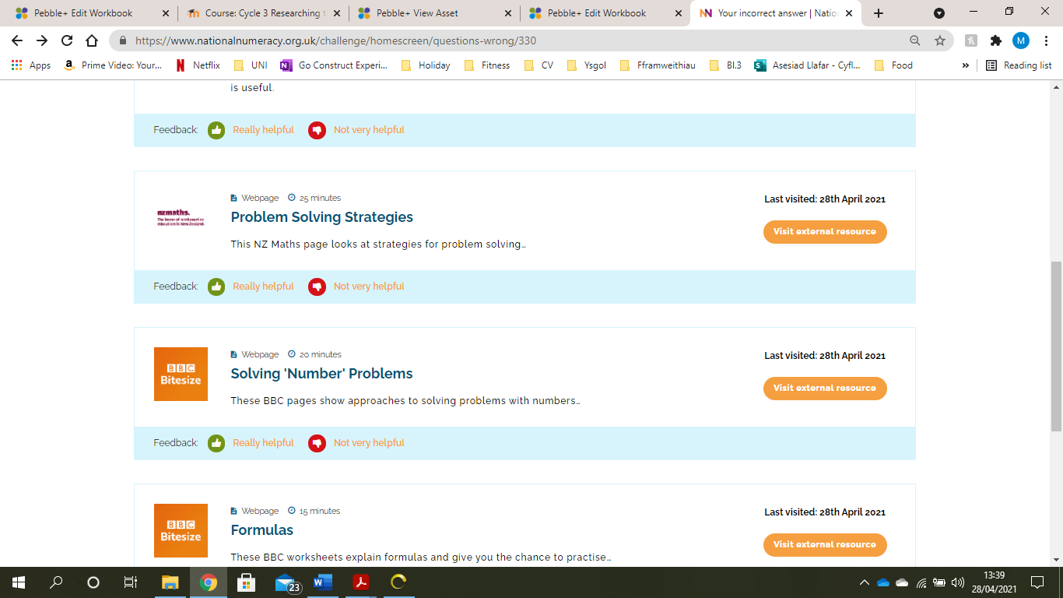
Cwblheais y ‘National Numeracy Challenge’ ar ddechrau'r flwyddyn eleni. Sicrhaodd hyn fy mod yn datblygu gwahanol elfennau o Rifedd.
Mae’r darn hyn o dystiolaeth yn dangos un o’r cwestiynau cefais yn anghywir yn ogystal â’r gwahanol wefannau sydd ar gael i helpu mi datblygu fy sgiliau rhif.
ASED TRI, cysylltiedig ag unai Llythrennedd, Rhifedd, CD neu MDaPh
Ar ddechrau PAP3 mi oedd yr holl addysgu yn digwydd ar-lein gyda'r disgyblion yn derbyn sesiwn byw hanner awr o hyd pob bore a dwy dasg i'w gyflawni yn dilyn y sesiwn. Yn ystod y cyfnod hwn mi oedd rhaid i mi gyfarwyddo efo defnyddio Microsoft Teams i gynnal sesiynau byw efo'r disgyblion. Cefais y cyfle i ymuno gyda grŵp 'Adnoddau Cymhwysedd Digidol' ar Teams lle mae hyfforddiant yn cael ei gynnig yn ymwneud a defnyddio rhaglenni megis Teams a Google Classroom. Fe wnes i fynychu sesiwn ar ddechrau fy mhrofiad addysgu lle rhannwyd gwybodaeth am sut i gynnal sesiwn byw ar Teams a'r hyn mae'r holl fotymau sydd ar y sgrin yn ystod cyfarfod yn ei olygu. Mi oedd hyn wedi'i brofi'n ddefnyddiol iawn wrth i mi fynd ati i arwain y cyflwyniadau yn ystod y sesiynau byw. Yn ogystal, mi oedd angen i mi ymgyfarwyddo efo defnyddio rhaglen j2e i gyflwyno a marcio gwaith y disgyblion dros y cyfnod clo. Er mwyn gwneud hyn mi wnes i ymarfer defnyddio'r gwahanol raglenni sydd ar j2e megis 'j2pdf' a 'shared files'. Yn ogystal fe wnes i ofyn fy mentor dosbarth am gymorth.

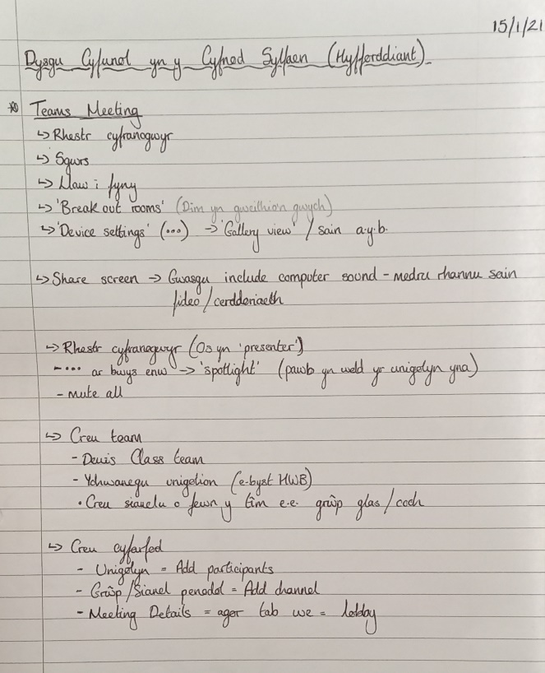
Tystiolaeth o’r ased?
Dyma’r nodiadau o’r sesiwn hyfforddi cefais ar ‘Ddysgu Cyfunol yn y Cyfnod Sylfaen’ yn grŵp ‘Adnoddau Cymhwysedd Digidol’ ar Teams.
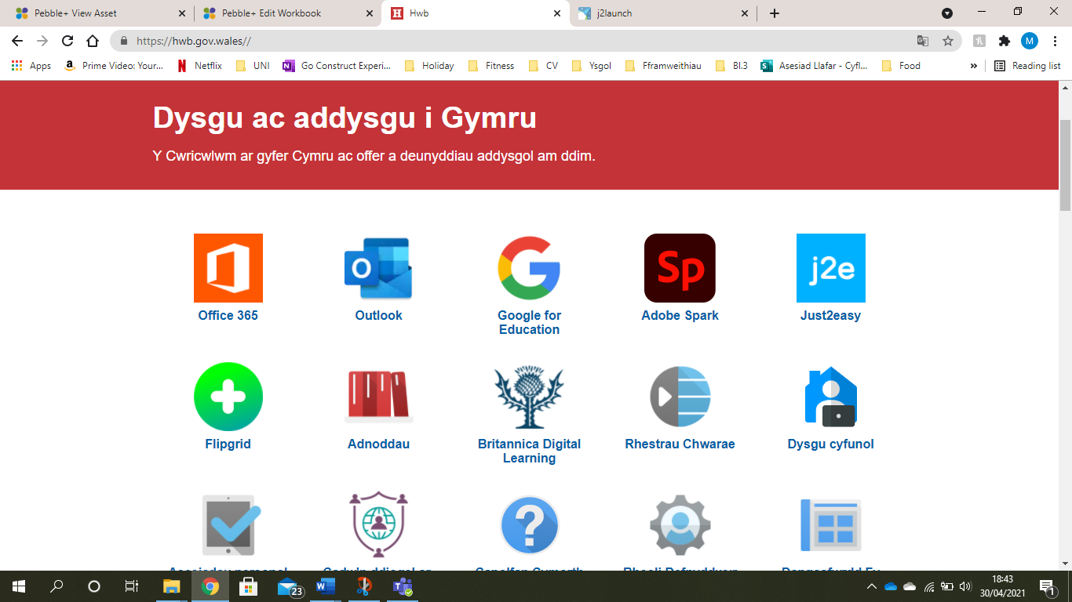
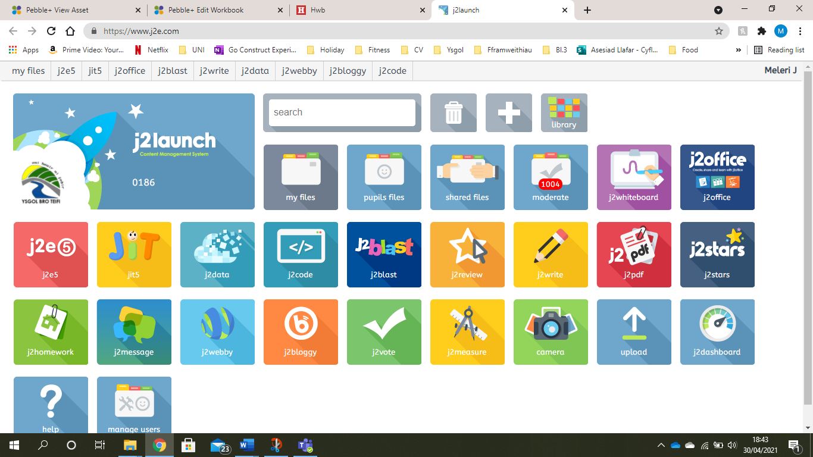
Er mwyn gosod a marcio gwaith y disgyblion mi oedd angen i mi wasgu ar eicon ‘j2e’ ar wefan Hwb.
Mi oeddwn yn gosod y tasgau yn y ffeil ‘ffeiliau wedi’u rhannu’. Mi oedd angen i mi fynd mewn i ffeiliau'r disgyblion i gael mynediad at y gwaith wnaethant gwblhau.
ADFYFYRIO AR GYNLLUNIO AR GYFER DILYNIANT (TAB 7)
TEMPLED PROFIAD DYSGU PROFFESIYNOL 1, cysylltiedig gyda MDaPh gwahanol
Templed Profiad Proffesiynol: Gwersi Iaith - Ysgrifennu llythyr
Safon Addysgeg:
- Hyrwyddo dysgu – Dilyniant mewn dysgu
- Mireinio addysgu – Asesu
- Dylanwadu ar ddysgwyr – Gwrando ar ddysgwyr
Beth wnaethoch chi a pham?
Yn ystod fy amser mewn dosbarth Blwyddyn 4 cefais y cyfle i gynllunio, paratoi a chyflwyno cyfres o wersi Gymraeg ar ysgrifennu llythyr o ddiolch. Mi oedd hyn yn gyfle gwych i alluogi'r disgyblion i "adeiladu ar... yr hyn a ddysgwyd o’r blaen" gan hefyd ennill tystiolaeth i'r llinyn 'dilyniant mewn dysgu' o'r Safonau Cenedlaethol (Llywodraeth Cymru, 2019). Dechreuwyd trwy gyflwyno amrywiaeth o destunau ysgrifenedig i'r disgyblion gan eu gofyn pa strwythur mae'r testunau'n dilyn h.y. llythyr. Yna symudwyd ymlaen i drafod nodweddion pwysig llythyr ac yna gosod llythyr mewn trefn. Yr wythnos ddilynol gwnaed tasg darllen a deall er mwyn sicrhau fod y disgyblion yn deall ble fedrir darganfod gwybodaeth benodol o few llythyr. Yn dilyn hynny cyflwynwyd ansoddeiriau o fewn y wers nesaf. Penderfynwyd fod angen mwy o amser ar y disgyblion i ddod i'r afael ar ansoddeiriau felly cynlluniwyd paratoad i'r wers ansoddeiriau ar gyfer yr wythnos ddilynol. Ar ôl y gwersi ansoddeiriau symudwyd ymlaen at wers ar ferfau'r gorffennol. Gwes i gynnwys y gwersi ansoddeiriau a berfau gorffennol o fewn y dilyniant er mwyn dangos i'r disgyblion beth ddylid defnyddio i wneud eu llythyron yn fwy diddorol. Y cam nesaf oedd cynllunio'r llythyron trwy lenwi taflen cynllunio. Ar ôl hyn gofynnwyd i'r disgyblion meddwl nôl i'r hyn wnaethant ddysgu dros yr wythnosau blaenorol er mwyn creu Meini Prawf Llwyddiant fel dosbarth ar y cyd. Gwnaed hyn gan ei fod yn bwysig i 'wrando ar ddysgwyr' trwy roi'r cyfle iddynt "cynnig eu barn" (Llywodraeth Cymru, 2019). Y cam olaf wedyn oedd mynd ati i ysgrifennu llythyr o ddiolch gan ddefnyddio'r hyn a ddysgwyd yn flaenorol a'r Meini Prawf Llwyddiant i'w helpu. Wrth fynd ati i gynllunio a chyflwyno'r gyfres o wersi hyn rhoddwyd ffocws ar strategaethau asesu ar gyfer dysgu e.e. adolygu dysgu blaenorol, amcan gwers, y meini prawf llwyddiant a strategaeth 'Meddwl-Paru-Rhannu'. Drwy gynllunio'r cyfleoedd yma yn ofalus, dyfnhawyd dealltwriaeth "dibenion ac arferion ar gyfer asesu" gan Fireinio Addysgeg (Llywodraeth Cymru, 2019). Yn ogystal, ceir cyfleoedd o fewn y gwersi i asesu dealltwriaeth y disgyblion ar lafar trwy ofyn cwestiynau, defnyddio strategaeth bodiau i fyny, a.y.b.
Beth rydych wedi ei ddysgu?
O'r profiad hwn dysgais fod dilyniant mewn dysgu yn bwysig er mwyn sicrhau'r dysgu gorau i'r disgyblion. Wrth gynnal cyfres o wersi, lle fu pob gwers yn adeiladu ar yr hyn a ddysgwyd yn y wers flaenorol, rhoddwyd gwell cyfle i'r disgyblion rhoi'r hyn maent wedi dysgu ar waith o fewn y dosbarth. Hefyd mae'n rhoi'r cyfle i'r athrawes ail-ymweld a dysgu yn y wers ddilynol os nad yw'r disgyblion wedi deall y gwaith yn iawn. Bu dysgu cyfres o wersi yn ffordd dda o gyflwyno pwnc na fyddai plant yn medru dod i'r gafael â o fewn un neu dwy wers.
Beth nesaf?
Yn y dyfodol mi fyddaf yn sicrhau fy mod yn cynllunio'r cyfle i gynnwys dilyniant clir o fewn fy ngwersi. Byddaf yn gwneud hyn er mwyn sicrhau fod digon o amser gan y disgyblion i gyfarwyddo efo pwnc ac i ddod yn hyderus wrth ei ddefnyddio h.y. deall sut i ysgrifennu llythyr yn gywir. Byddaf hefyd yn sicrhau fy mod yn defnyddio amrywiaeth o strategaethau gwahanol o fewn y gwersi h.y. gwaith annibynnol, Meddwl-Paru-Rhannu, cyflwyniad dosbarth cyfan a.y.b. Er mwyn sicrhau bod y disgyblion gwir yn buddio o'r gwersi byddaf yn myfyrio ar ymateb pob disgybl i bob tasg gan addasu'r wers ddilynol yn ôl yr angen.

Tystiolaeth o’r ased?
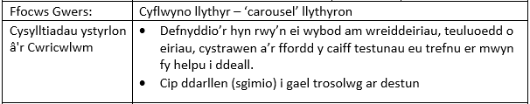

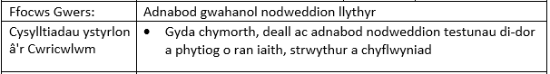

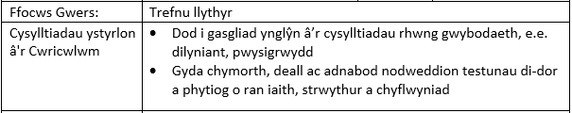

Dyma’r sgiliau a ddatblygwyd yn ystod y cyfres o wersi dilyniannol a drafodwyd uchod.
(Lluniau unigol yn ddolenni i’r cynlluniau gwers cyfatebol)
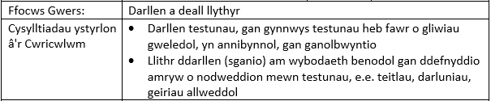

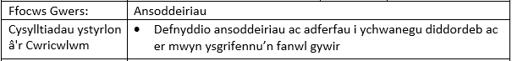

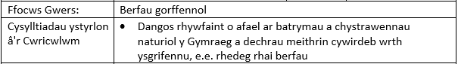

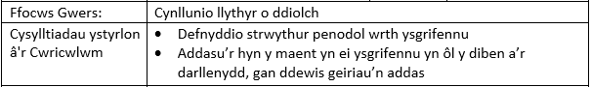

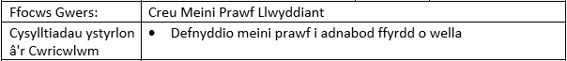

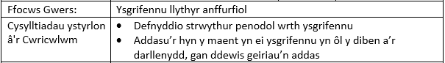

TEMPLED PROFIAD DYSGU PROFFESIYNOL 2, cysylltiedig gyda MDaPh gwahanol
Templed Profiad Proffesiynol: Gwersi Mathemateg - Amser
Safon Addysgeg:
- Hyrwyddo dysgu -
- Cyd-destunau bywyd go iawn, dilys
- Dilyniant mewn dysgu
Beth wnaethoch chi a pham?
Yn ystod fy nghyfnod yn ddosbarth Bl.3 a 4 cefais y cyfle i gyflwyno amser i'r disgyblion. Gan fod y disgyblion wedi dysgu ychydig am amser a chlociau yn y blynyddoedd gynt mi wnes i ddechrau trwy gynnal sesiwn 'Adolygu Amser' er mwyn wirio beth oedd y disgyblion yn cofio am glociau analog. Yna symudwyd ymlaen at ddarllen yr amser i'r 5 munud agosaf cyn gweithio ar drosi o'r analog i'r digidol ac i'r gwrthwyneb. Ar ôl hyn rhoddwyd sylw ar gloc 24 awr, amserlenni, darllen yr amser i'r munud agosaf a darllen calendr. Mi oedd y gyfres hon o wersi yn digwydd ar yr un pryd a oeddwn i’n cynllunio ac addysgu cyfres o wersi Gymraeg ac felly mi oedd yn brofiad diddorol a fuddiol medru cymharu’r ddau ddilyniant. Trwy gynllunio ac addysgu’r gyfres yma o wersi cefais y cyfle i brofi taw'r dysgu gorau yw dysgu sy’n “datblygu fesul tipyn” (Llywodraeth Cymru, 2019). Yn ogystal ceisiwyd cysylltu’r dysgu o fewn rhai o’r gwersi hyn efo sefyllfaoedd bywyd go iawn er mwyn sicrhau fod y disgyblion yn deall sut y byddent yn defnyddio’r hyn wnaethant ddysgu yn eu bywydau o ddydd i ddydd. Mae darllen clociau yn sgil hynod o bwysig pan ddaw i’n bywydau, yn enwedig clociau digidol gyda’r holl dechnoleg sydd ar gael heddiw. O ganlyniad i hyn ceisiais gynnwys enghreifftiau o fewn y gwaith a oedd yn cysylltu efo’u bywydau. Er enghraifft, o fewn y wers ar amserlenni defnyddiais yr amserlen dosbarth fel rhan o’r dasg. Rhoddwyd dysgu clociau i’r disgyblion y cyfle i mi ennill tystiolaeth ar gyfer y llinyn ‘Cyd-destunau bywyd go iawn, dilys’ o’r Safonau Cenedlaethol (Llywodraeth Cymru, 2019).
Beth rydych wedi ei ddysgu?
Wrth fynd ati i gynllunio ac addysgu’r gyfres o wersi yma dysgais ei fod yn bwysig i “gynllunio ar gyfer cynnydd” gan gofio bod dysgu yn digwydd ar broses “cam wrth gam” (Llywodraeth Cymru, 2019). Sylweddolais fod angen i mi ystyried yr hyn sydd yn digwydd yn pob gwers a’r cynnydd mae’r disgyblion yn gwneud o fewn y wers wrth i mi baratoi ar gyfer dysgu'r wers ddilynol gan sicrhau fy mod yn addasu’r gwersi a’r gwaith yn ôl yr angen. Yn ogystal, dygais ei fod yn bwysig bod unrhyw gysylltiad sydd yn cael ei wneud efo cyd-destunau bywyd go iawn yn gysylltiad naturiol efo’r profiad dysgu.
Beth nesaf?
Yn y dyfodol mi fyddaf yn ceisio cynllunio fy ngwersi fel bod y dysgu yn seiliedig ar sefyllfaoedd byd go iawn gall y disgyblion wynebu yn ystod eu bywydau. Pe bawn i yn yr un sefyllfa yn y dyfodol byddaf yn ceisio cynnwys mwy o strategaethau asesu ar gyfer dysgu o fewn fy ngwersi er mwyn gwir medru gweld y cynnydd mae disgyblion yn gwneud o fewn y wers. Mi fydd hyn yn ei thro yn galluogi mi i sicrhau fod y wers ddilynol wedi’i gynllunio mewn modd a fydd wir yn buddio’r disgyblion.

Tystiolaeth o’r ased?
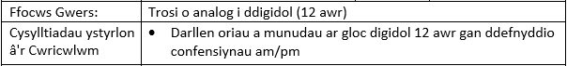
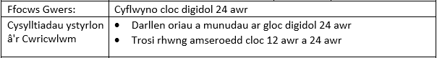
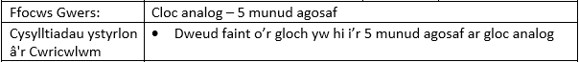
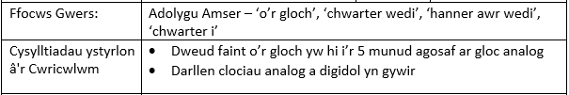
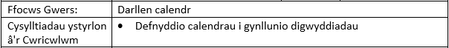
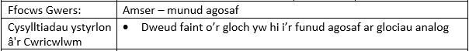
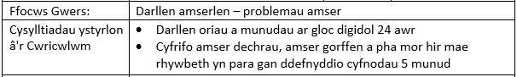
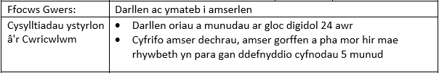
Dyma’r sgiliau a ddatblygwyd yn ystod y cyfres o wersi a drafodwyd uchod. Fedrir gweld dilyniant clir yn y sgiliau.
(Lluniau unigol yn ddolenni i’r cynlluniau gwers cyfatebol)
ADFYFYRIO AR GYNLLUNIO AR Y PEDWAR DIBEN (TAB 7)
TEMPLED PROFIAD DYSGU PROFFESIYNOL 1, cysylltiedig â Phedwar Diben gwahanol
Templed Profiad Proffesiynol: Gwasanaeth 'Ffrindiau'
Safon Addysgeg:
- Hyrwyddo dysgu –
- Pedwar diben i ddysgwyr
- Cyd-destunau bywyd go iawn, dilys
- Mireinio Addysgu – Rheoli’r amgylchedd dysgu

Beth wnaethoch chi a pham?
Yn ystod fy mhrofiad addysgu cefais y cyfle i gynllunio a chyflwyno gwasanaeth dosbarth. I ddechrau fe es i ati i ymchwilio i'r gwahanol themâu a fedrir trafod yn ystod y gwasanaeth. Mi oedd hyn yn cynnwys stori o'r Beibl, digwyddiad cenedlaethol neu ryngwladol, neu rywbeth yn ymwneud â lles. Ar ôl ychydig o ymchwil penderfynais gynnal gwasanaeth ar y pwnc 'Ffrindiau'. Fe wnes i hyn gan fy mod yn credu ei fod yn bwysig bod disgyblion yn deall beth yw ffrind a sut gallant fod yn ffrind da. Bu hyn hyd yn oed yn fwy pwysig wrth i'r disgyblion dychwelyd i'r ysgol ar ôl cael eu dysgu ar-lein yn ystod y cyfnod clo a'u bod nhw heb weld eu ffrindiau am nifer o wythnosau. Mi oedd y thema hon yn galluogi mi i drafod 'cyd-destunau bywyd go iawn' (Llywodraeth Cymru, 2019) ar lafar gyda'r disgyblion yn ystod y gwasanaeth megis beth maent yn gwneud gyda'u ffrindiau a beth maent yn credu sydd yn gwneud ffrind da. Mae'n bwysig cynnal gwasanaethau ar themâu yn debyg i hyn gan eu bod yn ffordd o osod y pedwar diben wrth sail y dysgu. Gellir cysylltu'r gwasanaeth penodol hwn efo'r diben 'unigolion iach, hyderus' (Donaldson, 2015). Trwy wneud hyn cefais y cyfle i ennill tystiolaeth ar gyfer y safon 'Pedwar diben i ddysgwyr' (Llywodraeth Cymru, 2019). Mae creu perthnasau cryf efo ffrindiau yn chwarae rôl allweddol yn ddatblygiad plant. Mae ffrindiau a pherthnasau cryf hefyd yn bwysig ar gyfer iechyd a lles plant ac felly mae'n bwysig iawn ein bod ni yn rhoi'r cyfle iddynt ddysgu a deall sut i fod y ffrind gorau posibl. Noda Holder a Coleman (2015) bod rhai ymchwilwyr wedi dod i'r cytundeb bod perthnasoedd cymdeithasol, gan gynnwys ansawdd eu perthnasau gyda ffrindiau yn gyfrannwr pwysig at les plant.
Mi oedd y gwasanaeth hefyd yn gyfle i mi ddatblygu ar y safon 'rheoli'r amgylchedd dysgu' (Llywodraeth Cymru, 2019). Mi oedd angen i mi sicrhau fod pob disgybl a oedd yn eistedd ar y carped yn eistedd yn llonydd ac yn rhoi ei sylw llawn arna i a'r cyflwyniad ar y sgrin. Mi wnes i esbonio i'r disgyblion ar y dechrau fod angen iddynt eistedd yn dawel trwy gydol y gwasanaeth a chodi llaw os oeddent eisiau gofyn cwestiwn neu gynnig ateb. Fe wnes i sicrhau bod yr holl ddisgyblion yn dawel cyn i mi ddechrau neu symud ymlaen at y pwynt nesaf. Os oedd unrhyw un yn gwneud sŵn yna mi oeddwn yn atal siarad ac yn atgoffa'r disgyblion o'r rheolau. Strategaeth arall defnyddiais er mwyn denu sylw'r disgyblion oedd gwneud symudiadau syml gyda fy mreichiau a oedd disgwyl i'r disgyblion dilyn. Mi oedd y strategaethau hyn yn rhai defnyddiais trwy gydol fy mhrofiad addysgu proffesiynol.

Beth rydych wedi ei ddysgu?
Wrth fynd ati i gynllunio'r gwasanaeth hwn dysgais fod yna amrywiaeth enfawr o themâu posibl fedrir trafod efo disgyblion o fewn gwasanaethau. Er hynny mae'n bwysig sicrhau bod y thema a ddewiswyd yn un sydd yn berthnasol ac yn ei fod wedi gosod ar lefel addas ar gyfer gallu a dealltwriaeth y disgyblion. Mae hefyd yn bwysig bod y disgyblion yn derbyn y cyfle i drafod yr hyn maent yn clywed yn ystod gwasanaeth er mwyn medru cael trosolwg mwy clir o sut mae unigolion yn teimlo am y thema. Gall trafodaeth ar y thema ffrindiau dangos i ni sut mae'r disgyblion yn teimlo am ei ffrindiau a'u bod yn medru rhannu unrhyw bryderon sydd ganddynt yn ymwneud a'u ffrindiau. O ran rheoli'r amgylchedd dysgu, dysgais ei fod yn bwysig i gadw cysondeb o fewn pob gweithgaredd neu sesiwn boed hynny'n gwasanaeth neu yn gyflwyniad rhyngweithiol ar ddechrau gwers. Gwnaed hyn trwy ddefnyddio'r un strategaethau effeithiol tro ar ôl tro fel bod y disgyblion yn dod yn gyfarwydd â nhw.

Beth nesaf?
Yn y dyfodol, mi fyddaf yn sicrhau fy mod yn cynllunio ystod o gyfleoedd i ddatblygu iechyd a lles y disgyblion o fewn fy nosbarth, gall hyn fod ar ffurf gwasanaeth, gwers neu weithgaredd amser chwarae. Mi fyddaf yn ceisio rhoi'r pedwar diben wrth ymyl fy addysgu er mwyn hybu datblygiad y disgyblion. O ran strategaethau rheoli'r dosbarth byddaf yn parhau i ddefnyddio'r rhai rwyf wedi gweld i weithio'n effeithiol. Er hynny byddaf yn ymchwilio i rai strategaethau eraill fedrir defnyddio mewn sefyllfaoedd lle nad yw'r strategaethau gwreiddiol yn addas.
Tystiolaeth o’r ased?
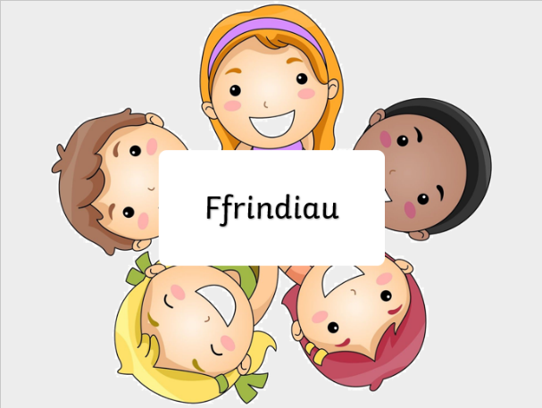
Dyma’r pŵer-bwynt paratois ar gyfer y gwasanaeth ar ‘Ffrindiau’.
(Llun yn dolen i’r cyflwyniad llawn)

TEMPLED PROFIAD DYSGU PROFFESIYNOL 2, cysylltiedig â Phedwar Diben gwahanol
Templed Profiad Proffesiynol: Thema Tymhorau
Safon Addysgeg:
- Hyrwyddo dysgu –
- Pedwar diben i ddysgwyr
- Profiadau dysgu cyfunol
- Dylanwadu ar ddysgwyr -
- Gwrando ar ddysgwyr
- Dysgwyr yn arwain dysgu
Beth wnaethoch chi a pham?​​
​​​​​​​Yn ystod fy amser yn nosbarth Derbyn cefais y cyfle i gyflwyno gwaith ar y thema 'Tymhorau'. Mi oedd gan y dosbarth map meddwl enfawr ar y wal gyda holl syniadau'r staff dysgu a'r disgyblion am beth oeddent eisiau dysgu yn ystod y tymor. Penderfynais fy mod yn mynd i ffocysu ar y rhan 'tymhorau' o'r map meddwl. Mi oedd y map meddwl yn enghraifft wych o sut oedd yr athrawon yn cynnwys llais y disgybl yn eu gwersi. Rhoddodd hyn y cyfle i gynllunio gweithgareddau a oedd yn seilio o'r hyn yr oedd y disgyblion eisiau gwneud gan ennill tystiolaeth ar gyfer y safon 'gwrando ar ddysgwyr' (Llywodraeth Cymru, 2019). Yn ogystal mi oedd hyn yn golygu fod y disgyblion yn cael y cyfle i arwain y dysgu gan 'fyfyrio am eu dysgu eu hunain' (Llywodraeth Cymru, 2019).
Mi oedd yr ysgol hon yn ysgol arloesi ar gyfer Cwricwlwm i Gymru ac o ganlyniad mi oeddent yn ceisio ymgorffori'r pedwar diben yn eu dysgu. Felly wrth i mi fynd ati i gynllunio tasgau ar gyfer y disgyblion mi oedd yn bwysig fy mod yn cadw'r pedwar diben mewn cof. Pan feddyliais am y wahanol dasgau gallaf wneud gyda'r disgyblion ar y thema 'tymhorau' penderfynais fy mod yn mynd i ffocysu ar alluogi'r disgyblion i fod yn greadigol. I ddechrau mi wnes i gynnal sesiwn yn cyflwyno'r tymhorau i'r disgyblion. O fewn y sesiwn dangoswyd lluniau i'r disgyblion a gofynnwyd iddynt ddyfalu pa dymor oedd y llun yn cynrychioli. Wrth i ni drafod pob tymor gwnaethom wrando ar gyfansoddiad 'Four Seasons' gan Vivaldi. Prif ffocws y sesiwn hon oedd cael y disgyblion i rannu ei deimladau wrth drafod sut yr oeddent yn teimlo am y gwahanol dymhorau. Fe wnaethom annog y disgyblion i ddefnyddio ystumiau (Strategaeth Pie Corbett) i atgyfnerthu'r hyn roeddent yn dweud. Yn y sesiwn dilynol, rhoddwyd ffocws ar greu lluniau o goed a oedd yn cynrychioli'r pedwar tymor. Crëwyd brigau a dail y coed yn defnyddio dwylo a bysedd y disgyblion. Trafodwyd gyda'r disgyblion o flaen llaw pa liwiau yr oeddent yn credu dylai cael ei ddefnyddio i gynrychioli'r gwahanol dymhorau. Yn y sesiwn nesaf penderfynwyd cynnal sesiwn ar y tywydd gan gael y disgyblion i ddidoli dillad mewn i ddau grŵp, dillad tywydd oer a dillad tywydd twym. Mi oedd y dasg hon yn annog y disgyblion i feddwl yn annibynnol gan hefyd cydweithio gyda'u cyfoedion. Mi oeddent yn gorfod defnyddio ei sgiliau datrys problem er mwyn gosod y dillad yn y grŵp cywir. I gyd-fynd efo'r dasg ffocws yma paratowyd llyfryn didoli ar gyfer y disgyblion lle fu angen iddynt dorri a gludo dillad ar y tudalennau cywir. Y sesiwn olaf cynhaliwyd ar y thema yma oedd sesiwn a oedd yn cyfuno celf a cherddoriaeth. O fewn y sesiwn hon mi oedd y disgyblion yn gwrando ar ran o gyfansoddiad 'Four Seasons' Vivaldi ac yn mynd ati i beintio. Mi oeddent yn cael defnyddio amrywiaeth o adnoddau wrth beintio ac anogwyd iddynt wrando ar y gerddoriaeth yn ofalus gan ddilyn tempo'r darn wrth beintio. Yr hyn a olygir gan hynny yw os oedd y gerddoriaeth yn gyflym yna byddent yn symud yr offer peintio yn gyflym neu os oedd y gerddoriaeth yn araf yna byddent yn symud yn araf. Mi oedd y disgyblion wedi penderfynu ar ba liwiau oeddent yn credu oedd yn cyd-fynd a'r thema o flaen llaw ac yna cawson nhw'r rhyddid i beintio'r hyn yr oedden nhw eisiau. Yn bersonol credaf fod y tasgau hyn wedi bod yn llwyddiannus er mwyn helpu'r disgyblion i ddatblygu i fod yn 'gyfranwyr mentrus, creadigol' (Donaldson, 2015) trwy roi'r cyfle iddynt fod yn greadigol, rhannu eu teimladau a datblygu eu sgiliau datrys problem. O ganlyniad mi oedd addysgu'r thema yma yn gyfle gwych i mi ddatblygu'r safon 'Pedwar diben i ddysgwyr' yn ogystal â chynnig 'profiadau dysgu cyfunol' i'r disgyblion trwy ddefnyddio 'dulliau addysgu creadigol' (Llywodraeth Cymru, 2019).
Beth rydych wedi ei ddysgu?
Wrth fynd ati i gynllunio gweithgareddau ar y thema 'Tymhorau' penderfynais ei fod yn bwysig i mi gadw'r hyn yr oedd y disgyblion wedi nodi ar y map meddwl mewn cof. Mi oedd hyn yn bwysig gan ei fod yn galluogi mi i sicrhau fy mod yn gynnwys llais y disgybl yn fy nghynllunio. Dysgais fod yna sawl gwahanol weithgaredd posibl fedrir gwneud o dan yr ymbarél tymhorau ond ei fod yn bwysig i mi ddewis gweithgareddau byddai'r disgyblion yn deall ac yn mwynhau. Mi oedd hefyd angen iddynt fod yn addas i oedd a gallu'r disgyblion. Wrth drafod efo fy mentor dosbarth dysgais fod cynnwys y pedwar diben o fewn gwersi yn digwydd yn naturiol. Yn ogystal mae'n bwysig cynnig ystod o gyfleoedd i ddisgyblion datblygu tuag at y pedwar diben tu fewn a thu allan i'r dosbarth, gall hyn fod yn annibynnol neu fel grŵp, trwy dasg neu trwy gêm hwylus, a.y.b.
Beth nesaf?
Yn y dyfodol mi fyddaf yn sicrhau fy mod yn ceisio ymgorffori'r pedwar diben ym mhob gwers neu weithgaredd. Byddaf yn cynllunio cyfleoedd i ddisgyblion bod yn greadigol ac yn annibynnol yn eu dysgu. Byddaf hefyd yn gofyn i'r disgyblion am eu syniadau nhw am beth yr hoffent ddysgu amdano o fewn themâu gwahanol. Efallai os oes lle yn y dosbarth byddaf yn creu map meddwl o syniadau'r disgyblion ar y wal yn debyg i'r dosbarth drafodais uchod.
Tystiolaeth o’r ased?
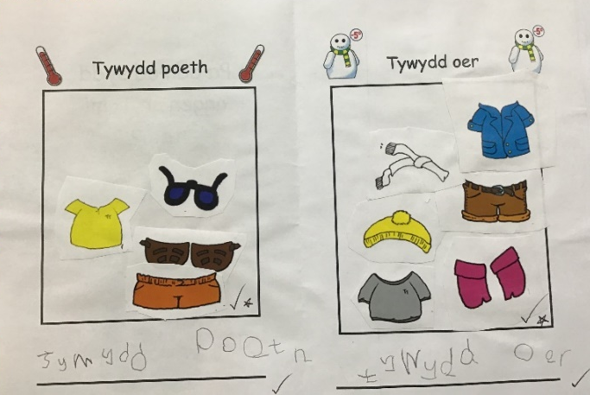
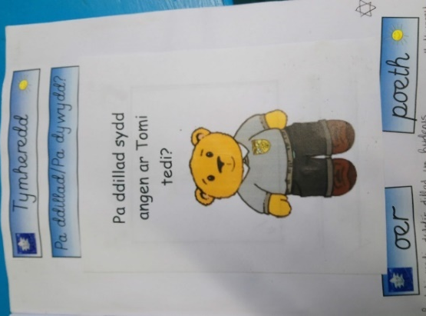

Dyma enghraifft o waith un o’r disgyblion (gallu is). Dyma’r llyfryn didoli wnaethant gwblhau ar ôl gwneud y dasg didoli ymarferol.
Mi oedd angen i’r disgybl yma torri a gludo’r dillad yn y bocsys cywir yn annibynnol. Yna roedd angen iddynt ymarfer ei ysgrifennu trwy ysgrifennu ‘tywydd poeth’ a ‘tywydd oer’ ar waelod y tudalennau.

Gweler y cynlluniau gwers gysylltiedig yn yr atodiad.
Rhan 2 – Adfyfyrio Beirniadol
Fy mwriad yn adran yma’r aseiniad yw adfyfyrio’n feirniadol ar fy nghynnydd pedagogaidd. Byddaf yn nodi maes penodol ar gyfer fy natblygiad proffesiynol ac yn cyfiawnhau’r camau nesaf ar gyfer gwella fy ymarfer. Rwyf wedi penderfynu ffocysu ar y safon ‘Themâu trawsgwricwlaidd’ o’r elfen ‘Hyrwyddo Dysgu’. Daw’r safon hyn o’r ‘Safonau proffesiynol ar gyfer addysgu ac arweinyddiaeth’ gan Lywodraeth Cymru (2019). Diffiniwyd y safon fel
‘Mae’r athro’n gwybod am yr egwyddorion sydd ynghlwm
wrth ddylunio’r cwricwlwm ac arloesi... yn datblygu themâu trawsgwricwlaidd sy’n berthnasol i feysydd dysgu ac mae’n gallu cyfiawnhau ei benderfyniadau.’
Llywodraeth Cymru, 2019.
Penderfynais ar y safon hon gan fod cynllunio ar gyfer dysgu trawsgwricwlaidd yn rhywbeth sydd wedi bod yn darged personol i mi ers i mi ddechrau ar fy nghwrs tair blynedd yn ôl. Trafodwyd dysgu trawsgwricwlaidd yn aml yn ystod fy narlithoedd, yn enwedig y darlithoedd ar ddatblygu gwybodaeth bynciol. Byddaf yn ymchwilio i’r safon yn y gobaith o ddyfnhau fy ngwybodaeth o ddealltwriaeth, datblygu technegau newydd, a gwella fy natblygiad proffesiynol yn y dyfodol. Mae’r sgiliau trawsgwricwlaidd, sef llythrennedd, rhifedd a chymhwysedd digidol, yn ‘alluogi dysgwyr i fanteisio ar ehangder cwricwlwm ysgol’ gan roi sgiliau gydol oes iddyn nhw i gyrraedd y pedwar diben (Llywodraeth Cymru, 2020). Gall gael sgiliau trawsgwricwlaidd helpu disgyblion i fod ‘yn unigolion iach, hyderus’ ac ‘yn ddysgwyr uchelgeisiol, galluog’, rhai o brif ddibenion Cwricwlwm i Gymru (2020) a nodwyd gyntaf gan Yr Athro Graham Donaldson (2015). Teimlaf ei fod yn bwysig ymchwilio i’r ffurf yma o ddysgu er mwyn sicrhau fy mod yn cynnig y cyfle gorau i fy nisgyblion datblygu eu sgiliau yn y dyfodol.
Defnyddiwyd y term ‘trawsgwricwlaidd’ i ddisgrifio gwybodaeth, gweithgareddau a sgiliau sydd yn cael eu defnyddio ar draws y cwricwlwm ac nid yn un pwnc penodol yn unig. Gellir diffinio dysgu trawsgwricwlaidd fel y sgiliau, gwybodaeth ac agweddau o wahanol ddisgyblaethau yn cael eu cymhwyso i un profiad neu thema (Barnes, 2015). Y sgiliau trawsgwricwlaidd sydd yn hanfodol o fewn Cwricwlwm i Gymru yw llythrennedd, rhifedd a chymhwysedd digidol. Er hynny gall dysgu trawsgwricwlaidd hefyd golygu cynnwys pynciau neu feysydd dysgu a phrofiad (MDaPh) gwahanol o fewn gwers e.e. celf a hanes. Dylid defnyddio dysgu trawsgwricwlaidd o fewn y dosbarth i gyflwyno cwricwlwm sydd yn atyniadol ac yn bleserus i’r disgyblion. Noda Savage (2011) bod yna sawl gwahanol ddiben tu ôl i ddysgu trawsgwricwlaidd gan gynnwys tynnu ar debygrwydd rhwng pynciau unigol a hyrwyddo datblygiad gwybyddol, personol a chymdeithasol disgyblion mewn ffordd integredig. Damcaniaeth Dewey oedd bod plant yn cael ‘eu meithrin i arbrofi a meddwl yn annibynnol’ (Thomas, 2017) a'r dull yr oedd yn cael ei gysylltu gyda mwyaf oedd y dull ‘dysgu drwy brosiect’. O ganlyniad i hyn gellir cysylltu Dewey gyda’r sylfaen ar gyfer dysgu trawsgwricwlaidd gan fod y dull yma yn un sydd yn ‘datblygu ffyrdd trawsgwricwlaidd o ddysgu’.
Wrth feddwl am ddysgu ac addysgu pynciol dylid meddwl am sefyllfa lle mae’r athro yn mabwysiadu rôl gyfarwyddiadol ac yn trosglwyddo gwybodaeth hanfodol i’w disgyblion. Y gwrthwyneb i hyn yw dysgu trawsgwricwlaidd, sydd wedi’i seilio ar theori cymdeithasol-diwylliannol. Mae dysgu trawsgwricwlaidd yn awgrymu bod disgyblion yn dysgu trwy siarad, rhannu syniadau, cydweithio, gofyn cwestiynau, a gwneud cysylltiadau rhwng gwahanol bynciau (Grigg a Hughes, 2013).
Un fantais a nodwyd gan athro o Ogledd Iwerddon (Greenwood, 2013) yw bod dysgu trawsgwricwlaidd yn galluogi disgyblion i wneud cysylltiadau a gweld perthnasedd yr hyn maent yn dysgu. Ar y llaw arall gall fod y cysylltiadau sydd yn cael eu gwneud rhwng pynciau wrth gynllunio fod yn rhai gwan heb ddigon o dystiolaeth i’w cefnogi. Noda Rowley a Cooper (2009) bod cynllunio trawsgwricwlaidd yn achosi problemau ar gyfer nifer o athrawon gan fod angen darganfod cydbwysedd rhwng y cysylltiadau pynciol mae athrawon yn medru gweld a sut mae eraill yn canfod y cysylltiadau hyn. Hefyd, mae weithiau yn anodd gweld y cysylltiadau rhwng pynciau oherwydd bod cysylltiadau trawsgwricwlaidd rhwng rhai pynciau yn fwy naturiol nag y maent rhwng eraill. Er enghraifft, gall fod llawer fwy cymhleth i greu cysylltiadau naturiol rhwng daearyddiaeth a cherdd nag yw i greu cysylltiadau rhwng gwyddoniaeth a mathemateg (Hayes, 2010). Mantais arall a nodwyd gan Blair a Francis (2011) yw ei fod yn medru cynnig ychydig o berchnogaeth i ddisgyblion dros eu dysgu sydd yn gallu arwain at gynnydd mewn cymhelliant ac ymgysylltiad. Er hynny rhaid cofio bod dysgu trawsgwricwlaidd yn gofyn am gynllunio manwl a bod angen i athrawon pwysleisio a gloywi beth mae’r disgyblion yn dysgu. Mae gwers drawsgwricwlaidd sydd yn cyfuno pynciau yn annog disgyblion i ddefnyddio’u dychymyg. Yn ogystal, mae’n rhoi’r cyfle i athrawon annog ymholi gweithredol a thrafodaethau rhwng y disgyblion (Historical Association).
Mae sgiliau a dysgu trawsgwricwlaidd yn cael sylw manwl yn Gwricwlwm i Gymru (2020) gyda’r adran ‘cynllunio eich cwricwlwm’ pob MDaPh yn cynnig syniadau ar sut i gynllunio dysgu trawsgwricwlaidd. O fewn y cwricwlwm cyfredol ceir meysydd dysgu yn y Cyfnod Sylfaen (CS) a phynciau o Gyfnod Allweddol 2 (CA2) i fyny. Credaf ei fod llawer yn haws i gynllunio cyfleoedd dysgu trawsgwricwlaidd ar gyfer disgyblion CS na disgyblion CA2 gan fod gwahanol bynciau wedi eu cyfuno i greu'r meysydd dysgu. Enghraifft o hyn yw’r ‘Maes Dysgu Gwybodaeth a Dealltwriaeth o’r Byd’ (Llywodraeth Cymru, 2015) sydd yn cwmpasu hanes a daearyddiaeth. Gan fod y pynciau hyn o dan un ymbarél mae’n bosib gweld a gwneud cysylltiadau rhyngddynt er mwyn cynllunio gwers drawsgwricwlaidd nag yw wrth edrych ar y ddau bwnc ar wahân yn gwricwlwm CA2. Mae Cwricwlwm i Gymru yn datblygu ar strwythur fframwaith y CS trwy gyfuno pynciau o fewn y MDaPh. Dylai hyn golygu gwell cyfleoedd a chyfleoedd mwy amlwg i ddysgu’n drawsgwricwlaidd o fewn y cwricwlwm.
Yn ôl Parker (2012) mi oedd trefniadaeth a chyflwyniad y cwricwlwm naill ai fel disgyblaethau arwahanol neu integredig ar gyfer dysgu mwy effeithiol yn ganolbwynt dadl polisi addysg yn ystod y 2000au cynnar. O ganlyniad i’r ddadl hyn mae nifer o wledydd wedi dechrau symud tuag at gwricwlwm mwy integredig. Yn 2009 cynhaliwyd adolygiad annibynnol o gwricwlwm cynradd Lloegr gan Syr Jim Rose. O fewn yr adolygiad hwn mi oedd dysgu trawsgwricwlaidd yn cael ei hyrwyddo ar y sail mai dyna sut mae disgyblion yn dysgu orau. Yn debyg i hyn, yn dilyn adroddiad Donaldson (2015) mae cwricwlwm wedi’i addasu i fod yn fwy integredig trwy gyfuno pynciau mewn MDaPh.
Y ffordd fwyaf amlwg ac efallai fwyaf effeithiol o gynllunio ar gyfer dysgu trawsgwricwlaidd yw defnyddio themâu. Mae nifer fawr o ysgolion cynradd yn strwythuro eu cwricwlwm yn nhermau pynciau a gwaith thema (h.y. gwaith trawsgwricwlaidd). Gall hyn fod oherwydd bod rhai athrawon defnyddio pynciau gyda disgyblion ifanc gan eu bod yn mynd yn erbyn y ffordd mae plant yn gweld y byd (Alexander, 1992). Bu themâu ar y llaw arall yn rhoi profiadau cyfunol a bywyd go iawn i ddisgyblion a fydd yn helpu nhw datblygu sgiliau gydol oes. Fel arfer mae themâu yn cael eu dilyn o fewn ysgolion am gyfnod o hanner tymor neu fwy. Yn ystod y cyfnod hwn wedyn mae’r athrawon yn cynllunio gweithgareddau thema yn ymwneud a’r meysydd dysgu neu bynciau gwahanol gan geisio cyfuno rhai o fewn y sesiynau. Yn aml bydd y sesiynau iaith a rhif yn cael eu cynnal ar wahân ond ceir rhai adegau lle bu'r rhain yn cael ei integreiddio mewn i’r thema. Nid yw pob thema sy’n cael eu dewis yn thema addas sydd yn cynnig y cyfle i wneud cysylltiadau rhwng y gwahanol bynciau. Felly wrth fynd ati i feddwl am thema dylid ystyried sut mae’r thema yn cwmpasu’r gwahanol bynciau.
Er bod y ddwy yn wahanol mae cynllunio effeithiol yn allweddol i lwyddiant wrth ddefnyddio dysgu pynciol neu themâu (Kerry, 2010. Dyfynnwyd gan Laurie, 2015). Er mwyn cynllunio’n effeithiol rhaid sicrhau bod amcanion clir sydd yn gysylltiedig â’r cwricwlwm a bod cysylltiadau yn cael ei wneud rhwng y pynciau. Elfen bwysig o gynllunio’n effeithiol yw adnabod y gwendidau yn y ffordd o ddysgu a’u gwella. Dros y blynyddoedd nodwyd rhai gwendidau gan gynnwys diffyg dilyniant yn y dysgu pan ddefnyddiwyd dysgu thematig (Laurie, 2015). Er mwyn gwella hyn dylid ceisio sicrhau fod cynnydd yn cael ei wneud yn y sgiliau sy’n cael ei ddatblygu, a bod y gwersi’n llifo ac yn adeiladu ar wybodaeth flaenorol.
Mae dysgu trawsgwricwlaidd llawer yn haws i’w defnyddio yn yr ysgol gynradd nag yw yn yr ysgol uwchradd. O fewn y mwyafrif o ysgolion cynradd mae’r disgyblion yn cael ei addysgu tu fewn un ystafell trwy’r dydd gan un athro ac o ganlyniad mae’n bosibl dysgu amrywiaeth o bynciau yn drawsgwricwlaidd. I’r gwrthwyneb o hyn, mae disgyblion uwchradd yn symud o ddosbarth i ddosbarth ar gyfer pob gwers ac mae athrawon gwahanol yn addysgu’r pynciau gwahanol iddynt. Gan fod pynciau gwahanol yn cael eu haddysgu gan athrawon gwahanol mae’n anodd cyflwyno themâu a dysgu trawsgwricwlaidd. Wrth i Gwricwlwm i Gymru gael ei gyflwyno dros y blynyddoedd nesaf bydd y pynciau yn newid i MDaPh ac yn dibynnu ar sut mae'r rhain yn cael eu gweithredu yn yr ysgolion uwchradd dylai fod mwy o gyfleoedd i’r disgyblion derbyn addysg drawsgwricwlaidd.
Noda Estyn (2018) enghraifft o ysgol lle bu’r disgyblion yn cael y cyfle i ddatblygu eu sgiliau trawsgwricwlaidd trwy’r defnydd o addysgu thematig. Defnyddiodd yr ysgol hon y thema ‘Tywydd’ gyda’i disgyblion blwyddyn 6 gan gynllunio cyfleoedd i ddatblygu sgiliau iaith, rhifedd a chymhwysedd digidol y disgyblion. Darparodd yr ysgol cyfleoedd dysgu arloesol i’w disgyblion gan helpu nhw i ddatblygu tuag at Bedwar Diben Cwricwlwm i Gymru. Yn enghraifft arall o arfer effeithiol (Estyn, 2017) mi oedd yr ysgol yn ceisio datblygu profiadau dysgu diddorol a fyddai’n helpu’r disgyblion i ddatblygu eu medrau trawsgwricwlaidd. Darganfuont taw’r ffordd i wneud hyn oedd trwy’r defnydd o themâu a fyddai’n rhoi digon o gyfleoedd i’r athrawon creu tasgau trawsgwricwlaidd effeithiol yn hytrach na gorfodi sgiliau mewn i dasgau lle nad ydynt yn cyd-fynd. Mae’r disgyblion hyn wedi buddio trwy dderbyn profiadau dysgu diddorol a chyffrous a oedd wedi’u strwythuro’n dda.
Trwy gynnal ymchwil i’r llenyddiaeth ynghylch a’r pwnc dysgu trawsgwricwlaidd amlygwyd i mi y pwysigrwydd o weithredu themâu trawsgwricwlaidd yn effeithiol o fewn y dosbarth. Er mwyn datblygu fy ymarfer yn y dyfodol mi fyddaf yn sicr yn ystyried yr holl gryfderau a gwendidau trafodwyd uchod yn ogystal ag ymgorffori’r dulliau addysgu trawsgwricwlaidd yn fy ymarfer. Trwy wneud hyn mi fyddaf yn sicrhau datblygiad yn unol â’r gofynion SAC o dan yr elfen ‘Hyrwyddo Dysgu’, yn benodol y safon ‘Themâu trawsgwricwlaidd’ (Llywodraeth Cymru, 2019).
Wrth feddwl ymlaen at fy arfer proffesiynol yn y dyfodol mi fyddaf yn sicrhau fy mod yn cadw popeth rwyf wedi dysgu o’r adolygiad llenyddiaeth yn y cof. Byddaf hefyd yn mynd yn ôl at y llenyddiaeth i wneud ‘darllen ehangach’ er mwyn datblygu ‘dealltwriaeth gynyddol hyderus o’r damcaniaethau a’r ymchwil’ (Llywodraeth Cymru, 2019). Mae’r llenyddiaeth wedi dangos i mi'r buddion o ddefnyddio dysgu trawsgwricwlaidd dros ddysgu pynciol. Trwy ddefnyddio strategaethau dysgu trawsgwricwlaidd byddaf yn medru cynnig mwy o brofiadau i’r disgyblion sydd yn berthnasol i’w bywydau a sut maent yn gweld y byd. Byddaf yn ceisio dewis themâu perthnasol sydd yn cwmpasu pob maes dysgu ac yn fy ngalluogi i greu cysylltiadau naturiol a chryf rhyngddynt. Trwy ddefnyddio themâu mi fydd yn bosibl i mi sicrhau fy mod yn ‘gwrando ar ddysgwyr’ (Llywodraeth Cymru, 2019) gan ofyn iddynt rannu syniadau a’u barn am yr hyn maent eisiau dysgu am o fewn y thema. Ceir llawer o enghreifftiau o themâu trawsgwricwlaidd fedrir defnyddio ar y we. Un o’r gwefannau hyn yw’r wefan ‘STEM Learning’ sydd yn awgrymu amrywiaeth o themâu a gweithgareddau ar gyfer disgyblion o bob oed. Mi fyddaf sicr yn ymweld â’r gwefannau hyn er mwyn sicrhau fy mod yn dewis y themâu gorau ar gyfer fy nosbarth. Er mwyn llwyddo bydd angen i mi gofio ei fod yn bwysig cynllunio cyfleoedd i ddatblygu sgiliau trawsgwricwlaidd y disgyblion yn ogystal â gwneud cysylltiadau trawsbynciol. Wrth ddarllen trwy’r llenyddiaeth hyn mae fy nealltwriaeth o’r hyn a olygir gan themâu trawsgwricwlaidd yn sicr wedi dyfnhau ac mi fyddaf bendant yn fwy hyderus wrth fynd ati i gynllunio gwersi sydd yn cynnwys dysgu trawsgwricwlaidd yn y dyfodol.
(2012 o eiriau)
Rhestr Cyfeirnodi
Alexander, R., Rose, J. a Woodhead, C. (1992) ‘Curriculum Organisation and Classroom Practice in Primary Schools: A discussion paper’. Llundain: Department of Education and Science. Ar gael ar: http://www.educationengland.org.uk/documents/threewisemen/threewisemen.html
Barnes, J. (2015) ‘Cross-curricular Learning 3-14’. Llundain: Sage Publications.
Blair, E. a Francis, L. (2011) ‘Was it right to abandon the creative curriculum?’. Ar gael ar: https://www.researchgate.net/publication/233814187_Was_it_right_to_abandon_the_creative_curriculum
Donaldson, G. (2015) ‘Dyfodol Llwyddiannus’. Caerdydd: Hawlfraint y Goron. Ar gael ar: https://llyw.cymru/sites/default/files/publications/2018-03/dyfodol-llwyddiannus.pdf
Estyn (2017) ‘Datblygu cwricwlwm seiliedig ar fedrau mewn ysgol gynradd’. Caerdydd: Hawlfraint y Goron. Ar gael ar: https://www.estyn.llyw.cymru/arfer-effeithiol/datblygu-cwricwlwm-seiliedig-ar-fedrau-mewn-ysgol-gynradd?_ga=2.263491340.1060443864.1619804089-1475989956.1571679997 [Cyrchwyd ar 2/5/21]
Estyn (2018) ‘Darparu profiadau wedi’u cyfoethogi i ddatblygu medrau’. Caerdydd: Hawlfraint y Goron. Ar gael ar: https://www.estyn.llyw.cymru/arfer-effeithiol/darparu-profiadau-wediu-cyfoethogi-i-ddatblygu-medrau?_ga=2.67397649.1060443864.1619804089-1475989956.1571679997 [Cyrchwyd ar 2/5/21]
Greenwood, R. (2013) ‘Subject-based and cross-curricular approaches within the revised primary curriculum in Northern Ireland: teachers' concerns and preferred approaches’, Education 3-13. Manceinion: Association for the Study of Primary Education (ASPE). Ar gael ar: https://www.tandfonline.com/doi/full/10.1080/03004279.2013.819618?casa_token=1iDgztX51-cAAAAA%3Ai7HXjtslo7WghJ8vrHhJS9fPyQ-4_N9lyBMj6FaQj30qvN4pAdciDmhsrtiLV6-hlubI2lLLf9w
Grigg, R. a Hughes, S. (2013) ‘Teaching Primary Humanities’. Essex: Pearson.
Hayes, D. (2010) ‘The seductive charms of a cross-curricular approach’ Education 3-13. Manceinion: Association for the Study of Primary Education (ASPE). Ar gael ar: https://www.tandfonline.com/doi/full/10.1080/03004270903519238?casa_token=xwwSC5pusPEAAAAA%3AIMcwyG6OG-ZaWXgbJlemWD6A2RZAExFftgV8a8J_o8sy8fJpPISP640MgcZD_VkZdN4ORrakuV4
Historical Association. ‘Cross-curricular learning’. Llundain: Historical Association. Ar gael ar: https://www.history.org.uk/primary/module/3638/leading-primary-history/3653/cross-curricular-learning#:~:text=Cross%2Dcurricular%20work%20offers%20a,investigations%20that%20engage%20children's%20imagination.
Holder, Mark & Coleman, Ben. (2015). Children’s Friendships and Positive Well-Being. Friendship and Happiness: Across The Life-Span and Cultures.
Laurie, J. ‘Planning and preparation for cross-curricular learning and teaching’, yn Kerry, T. (gol.) (2015) Cross-Curricular Teaching in the Primary School: Planning and facilitating imaginative lessons. Llundain: Routledge. Ar gael ar: https://books.google.co.uk/books?hl=en&lr=&id=ccCgBgAAQBAJ&oi=fnd&pg=PP1&dq=cross-curricular+topics&ots=_O2srdMhRJ&sig=HyH64GHYfole55arLshPFyoecVw#v=onepage&q=cross-curricular%20topics&f=false
Llywodraeth Cymru (2015) ‘Fframwaith y Cyfnod Sylfaen’. Caerdydd: Hawlfraint y Goron. Ar gael ar: https://hwb.gov.wales/api/storage/4f222e31-85c2-407b-9760-5ed8bd0b9e48/fframwaith-y-cyfnod-sylfaen.pdf
Llywodraeth Cymru (2019) Safonau proffesiynol ar gyfer addysgu ac arweinyddiaeth. Caerdydd: Hawlfraint y Goron. Ar gael ar: https://hwb.gov.wales/api/storage/ae783486-0851-4ec6-9e73-2e2b99515cf5/safonau-proffesiynol-ar-gyfer-addysgu-ac-arweinyddiaeth-pdf-rhyngweithiol-ar-gyfer-cyfrifiaduron-personol.pdf
Llywodraeth Cymru (2020) ‘Datblygu gweledigaeth ar gyfer dylunio cwricwlwm’, Cwricwlwm i Gymru. Caerdydd: Hawlfraint y Goron. Ar gael ar: https://hwb.gov.wales/cwricwlwm-i-gymru/cynllunio-eich-cwricwlwm/datblygu-gweledigaeth-ar-gyfer-dylunio-cwricwlwm/#sgiliau-trawsgwricwlaidd [Cyrchwyd 30/4/21]
Parker, J., Heywood, D. a Jolley, N. (2012) ‘Developing pre-service primary teachers’ perceptions of cross-curricular teaching through reflection on learning’, Teachers and Teaching. Llundain: Routledge. Ar gael ar: https://www.tandfonline.com/doi/full/10.1080/13540602.2012.746504?casa_token=M9tkfOjf-EIAAAAA%3ANmZY0mbk-ctO7CPKcy6ZZ0uAFOraSe_l9Ots7wAGM2OD4cvjgwwS_dXVbeulyX0hQWcVDKlarOk
Rose, J. (2009) ‘Independent Review of the Primary Curriculum: Final Report’ Nottingham: DCSF Publications. Ar gael ar: http://www.educationengland.org.uk/documents/pdfs/2009-IRPC-final-report.pdf
Rowley, C. a Cooper, H. ‘Cross-curricular Approaches to Teaching and Learning’. Llundain: Sage Publications. Ar gael ar: https://books.google.co.uk/books?hl=en&lr=&id=Q7gaAwAAQBAJ&oi=fnd&pg=PP2&dq=what+is+cross-curricular+learning&ots=jJ7j4FYsdF&sig=jkZCBgOoGWVvh4bzPzkmTfMJb6U#v=onepage&q&f=false [Cyrchwyd 30/4/21]
Savage, J. (2011) ‘Cross-Curricular Teaching and Learning in Secondary Education’. Llundain: Sage Publications. Ar gael ar: https://books.google.co.uk/books?hl=en&lr=&id=8T5ZBwAAQBAJ&oi=fnd&pg=PP1&dq=cross-curricular+teaching&ots=tTANZI5uFY&sig=YOxtH7QPTdpdt3CUWzmBV897l8Y#v=onepage&q=cross-curricular%20teaching&f=false
Thomas, D., a Davies, H. ‘Pwy yw Pwy?’, yn Hopwood, M. a Defis, N. (gol.) (2017) Llawlyfr Darpar-Athrawon Cymru. Caerfyrddin: Yr Athrofa. [llawlyfr mewnol]

Atodiadau
Asedau yn gysylltiedig gydag ADFYFYRIO AR GYNLLUNIO AR Y PEDWAR DIBEN (TAB 7) - TEMPLED PROFIAD DYSGU PROFFESIYNOL 2
Atodiad A – Cynllun Gwers Peintio

Cynllun Gwers Cam 1

Cynllun Gwers – Cam 1 Cynllun Gwers
Darpar Athro | Meleri Jenkins | Dosbarth: | Derbyn (24)
Maes Dysgu a Phrofiad neu Bwnc | Celfyddydau Mynegiannol | Dyddiad: | 14/11/19
Ffocws Gwers: | Y Tymhorau – Peintio
Cysylltiadau ystyrlon â'r Cwricwlwm | Celfyddydau Mynegiannol:  Mae gwaith creadigol yn cyfuno gwybodaeth a sgiliau gan ddefnyddio’r synhwyrau, ysbrydoliaeth a dychymyg.  Fframwaith y Cyfnod Sylfaen – Datblygiad Creadigol:  Datblygu a defnyddio eu dealltwriaeth o liwiau, llinellau, tôn, gwead, patrwm, siâp a ffurf.
Cysylltiadau ystyrlon â:  Chyfrifoldebau trawsgwricwlaidd | Fframwaith Llythrennedd:  Llafaredd ar draws y cwricwlwm - Datblygu a chyflwyno gwybodaeth a syniadau – Gwrando  - dangos eu bod wedi gwrando ar eraill, e.e. wrth dynnu llun
Targedau Personol (Cysylltiedig â SAC ac wedi eu nodi mewn adolygiad wythnosol)
Addysgeg – Dilyniant mewn dysgu
- Mae’r athro’n arddangos dealltwriaeth o sut mae dysgu’n datblygu fesul tipyn, gam wrth gam ac wrth fynd heibio gan adeiladu ar brofiadau blaenorol a’r hyn a ddysgwyd o’r blaen.

Amcanion Dysgu (ffocws ar ddysgu – defnyddio geirfa ddealladwy):
Bydd disgyblion yn dysgu i wneud y canlynol:
Erbyn diwedd y sesiwn, mi fydd y disgyblion wedi creu llun pedwar rhan yn dangos y pedwar tymor gwahanol.
Cam Cynnydd 1: Gallaf ddewis o amrywiaeth o dechnegau, deunyddiau ac adnoddau, offer a thechnolegau creadigol er mwyn cyfleu fy syniadau, fy nheimladau a’m hatgofion.

Meini Prawf Llwyddiant (wedi eu cysylltu’n glir â phob Amcan Dysgu ac yn gysylltiedig â phroses a/neu gynnyrch dysgu) | Asesu Dysgu’r Disgyblion  Tystiolaeth  (Beth sydd gan y dysgwyr i’w ddweud/ysgrifennu/gwneud/cynhyrchu i ddangos yr hyn a ddysgir)
- Defnyddio gwahanol dechnegau i greu llun yn defnyddio paent.
- Meddwl am beth sydd yn cael ei chysylltu fwyaf â’r gwahanol dymhorau, e.e. haul yn yr haf, a’u cynnwys rhywle yn y llun.

Amser | Gweithgareddau/Methodoleg/Cysyniadau Allweddol  (Rôl yr Athro – gan gynnwys pwyntiau dysgu allweddol, strategaethau gwahaniaethu a chwestiynau allweddol) | Tasgau Disgyblion  (Rôl disgyblion – gan gynnwys strategaethau gwahaniaethu, ymgysylltu ag asesu ffurfiannol a gwaith cartref) | Adnoddau  (Gan gynnwys gofyniad Iechyd a Diogelwch)
Cyfnod agoriadol (gyda chysylltiadau â dysgu blaenorol) | (Disgyblion wedi cael eu cyflwyno i’r gwahanol dymhorau o fewn y sesiwn blaenorol.)  Ar ddechrau’r diwrnod mi fydd y disgyblion yn newid y siart tywydd gan ddatblygu/atgyfnerthu eu sgiliau llafar. Byddant yn sicrhau fod y saeth yn pwyntio at y tymor cywir.  Cynnal trafodaeth gyflym efo’r disgyblion am beth yw’r pedwar tymor a beth maent yn eu gweld yn ystod y gwahanol dymhorau e.e. dail yn cwympo/eira/a.y.b. (Atgyfnerthu gwybodaeth o’r sesiwn flaenorol) | Dweud beth maent yn cofio gweld yn y gwahanol dymhorau e.e. awyr las a’r haul yn gwenu yn yr haf.  Gwahaniaethu gwaith celf o ran canlyniad.  Gellid gwahaniaethu iaith lafar e.e.  Cryf - Dyma’r Gaeaf a.y.b.  Gwan – Enw’r tymor h.y. Gaeaf. | Posteri a lluniau i atgyfnerthu’r gwaith/geirfa ar lafar.  Siart dywydd.
Addysgu a Dysgu Craidd | Cyflawni’r dasg celf efo grŵp bach/parau. (MJ)  (Angen paratoi'r paent a’r offer cyn i’r disgyblion cyrraedd.)  Pedwar neu chwe disgybl yn cael eu galw allan i’r ardal celf ar y tro.  Sicrhau fod y disgyblion yn gwisgo ffedog.  Ysgrifennu enw’r disgybl ar gefn y papur (disgyblion gwan).  Disgyblion i ysgrifennu eu henwau ar gefn y papur (Disgyblion cryf).  Esbonio i’r disgyblion eu bod yn mynd i greu llun â phedwar rhan iddi, un rhan ar gyfer pob tymor. Esbonio byddant yn defnyddio amryw o offer e.e. dwylo/bysedd/brws paent/a.y.b. wrth arbrofi â lliwiau a thechnegau celf amrywiol  (Dangos enghraifft barod o’r hyn sy’n ddisgwyliedig i’r disgyblion i greu erbyn diwedd prif ffocws)  Disgyblion i edrych ar luniau sydd wedi’u hargraffu er mwyn ysbrydoli’r disgyblion.  Trafod â’r disgyblion beth maent yn mynd i roi yn eu lluniau ar gyfer un tymor penodol a pha liwiau maent am ddefnyddio ar gyfer y dail.  Unwaith fydd y disgyblion wedi cyflawni’r llun ar gyfer un tymor dylid rhoi'r lluniau i un ochr er mwyn sychu cyn iddynt symud ymlaen at y rhan nesaf. Gellid ailadrodd geirfa yn barhaus i atgyfnerthu hyn.  Gweddill y disgyblion yn cyflawni heriau o gwmpas y dosbarth neu dasgau efo LG, AP neu EWJ. | Pob disgybl i wisgo ffedog pan maent yn cael eu galw i’r ardal celf.  Dewis un tymor i ddechrau a meddwl am ba liwiau i ddefnyddio i gyfleu’r tymor yna yn ogystal â pha wrthrychau maent am gynnwys yn y llun e.e. haul/coeden/a.y.b.  Disgyblion i edrych ar luniau o’r gwahanol dymhorau er mwyn casglu syniadau.  Mynd ati i beintio’r llun ar gyfer y tymor yna – atgyfnerthu i’r disgyblion y gellid defnyddio dwylo/bysedd i greu brigau’r goeden/dail.  Ar ôl cwblhau un tymor dylid gadael i sychu cyn symud ymlaen i’r tymor nesaf. | Ffedogau  Papur (A3) wedi’i blygu i greu pedwar darn amlwg.  Paent  'Glitter' (eira yn y Gaeaf)  Brwsh paent  Sbwng  Hambwrdd (i ddal y paent)
Sesiwn Gloi | Gofyn i’r disgyblion unwaith eto am y gwahanol dymhorau h.y. Pa dymor yw hwn? Pa nodweddion sydd i’w gweld yn y Gaeaf?  Ar ôl i bob disgybl cyflawni’u llun dylid dangos yr holl luniau i’r dosbarth cyfan er mwyn eu gwerthfawrogi. Rhoi cyfle i’r disgyblion i fynegi barn. |  | Darnau celf y disgyblion

Cynllun Gwers – Cam 1
Gwerthuso’r Profiad Dysgu
(cynhwyswch gyfeiriadau at SAC)

Gwerthuso’r hyn y mae Disgyblion yn ei Ddysgu

Tystiolaeth o Ddysgu (gan gynnwys agwedd at ddysgu dros amser)) | Fe wnaeth y disgyblion mwynhau'r gweithgaredd hwn gan ei fod yn weithgaredd ymarferol a oedd yn eu galluogi i ddefnyddio’u dwylo a’u bysedd i gyflawni’r gwaith.  Mi oedd bron pob disgybl wedi medru trafod ar lafar y pedwar tymor a’r lliwiau sydd i’w weld o fewn y gwahanol dymhorau, ac yna symud ymlaen i ddefnyddio’r lliwiau yna i greu llun o’r pedwar tymor.
Y Camau Nesaf ar gyfer Cynnydd | Mi fydd y disgyblion yn mynd ati i wrando ar ddarn cerddoriaeth ‘Four Seasons’ Vivaldi gan ffocysu ar derminoleg gerddorol a datblygu eu gallu i ymateb ar lafar ac yn greadigol.  Parhau i drafod y pedwar tymor fel dosbarth ac yn unigol.

Dadansoddiad Adfyfyriol o Addysgu a Strategaethau ar gyfer Datblygiad – gan gynnwys cyfiawnhad/rhesymwaith dewisiadau pedagogaidd

Tystiolaeth o’m Harfer Effeithiol | - Adnoddau wedi’u pharatoi o flaen llaw.  - Adnoddau wedi’u osod allan mewn paratoad i ddechreuad y sesiwn.  - Modelu iaith lafar i’r disgyblion e.e. Dyma’r Hydref.  - Cyfateb gwahanol liwiau ag agweddau o’r pedwar tymor.
Meysydd ar gyfer fy Natblygiad  Targedau Personol ar gyfer Cynnydd | Sicrhau fy mod yn dangos ac yn esbonio BYDSI y sesiwn i’r disgyblion ar ddechrau’r sesiwn er mwyn cadarnhau eu dealltwriaeth o’r gweithgaredd. Ail-ymweld a’r BYDSI yn ystod y sesiwn i atgoffa’r disgyblion o beth sy’n ddisgwyliedig ohonynt.

Atodiad B – Cynllun Gwers Didoli

Cynllun Gwers Cam 1

Cynllun Gwers – Cam 1 Cynllun Gwers
Darpar Athro | Meleri Jenkins | Dosbarth: | Derbyn (24)
Maes Dysgu a Phrofiad neu Bwnc | Ieithoedd, Llythrennedd a Chyfathrebu | Dyddiad: | 19/11/19
Ffocws Gwers: | Didoli dillad tywydd poeth a thywydd oer
Cysylltiadau ystyrlon â'r Cwricwlwm | Ieithoedd, Llythrennedd a Chyfathrebu:  Mae dysgwyr sy’n siarad ac yn ysgrifennu’n effeithiol yn barod i chwarae rhan lawn mewn bywyd a gwaith.  - Gallaf ofyn ac ateb cwestiynau syml, a gallaf wneud ac ymateb i ddatganiadau syml ar bynciau cyfarwydd.
Cysylltiadau ystyrlon â:  Chyfrifoldebau trawsgwricwlaidd | Fframwaith Rhifedd:  Defnyddio sgiliau data - Casglu a chofnodi data, cyflwyno a dadansoddi data, dehongli canlyniadau.  - Didoli a dosbarthu gwrthrychau drwy ddefnyddio un maen prawf
Targedau Personol (Cysylltiedig â SAC ac wedi eu nodi mewn adolygiad wythnosol)
Rheoli’r amgylchedd dysgu - Mae’r athro’n deall pwysigrwydd yr amgylchedd dysgu yn y
gwaith o hyrwyddo arferion ac ymddygiadau dysgu cadarnhaol sy’n cyd-fynd â’r pedwar diben ac y mae dysgwyr yn eu deall yn y cyd-destun hwnnw. Mae felly’n mynd ati i’w ymsefydlu a’i reoli’n effeithiol ac yn barhaus.

Amcanion Dysgu (ffocws ar ddysgu – defnyddio geirfa ddealladwy):
Bydd disgyblion yn dysgu i wneud y canlynol:
Erbyn diwedd y sesiwn mi fydd y disgyblion wedi didoli dillad Tomi Tedi mewn i ddau grŵp ar gyfer gwahanol dymereddau, h.y. cynnes ac oer.

Meini Prawf Llwyddiant (wedi eu cysylltu’n glir â phob Amcan Dysgu ac yn gysylltiedig â phroses a/neu gynnyrch dysgu) | Asesu Dysgu’r Disgyblion  Tystiolaeth  (Beth sydd gan y dysgwyr i’w ddweud/ysgrifennu/gwneud/cynhyrchu i ddangos yr hyn a ddysgir)
- Trafod efo pâr pa ddillad sy’n addas ar gyfer diwrnod cynnes a ba ddillad sy’n addas ar gyfer diwrnod oer.  - Didoli dillad mewn i ddau grŵp. | Trafodaeth bâr/grŵp

Amser | Gweithgareddau/Methodoleg/Cysyniadau Allweddol  (Rôl yr Athro – gan gynnwys pwyntiau dysgu allweddol, strategaethau gwahaniaethu a chwestiynau allweddol) | Tasgau Disgyblion  (Rôl disgyblion – gan gynnwys strategaethau gwahaniaethu, ymgysylltu ag asesu ffurfiannol a gwaith cartref) | Adnoddau  (Gan gynnwys gofyniad Iechyd a Diogelwch)
Cyfnod agoriadol (gyda chysylltiadau â dysgu blaenorol) | Trafod y tymhorau efo’r dosbarth cyfan er mwyn atgyfnerthu gwybodaeth o’r sesiynau blaenorol.  Yna ofyn cwestiynau i’r disgyblion i wneud â’r tymheredd e.e. Ydi hi’n gynnes neu oer yn yr haf? Ydi hi’n gynnes neu oer yn y gaeaf? Beth ydych chi’n gwisgo yn y gaeaf i gadw’n gynnes? | Trafod â’r athrawes pryd mai hi’n gynnes neu yn oer. | Lluniau o’r pedwar tymor  Lluniau o Tomi tedi yn dywydd poeth ac oer.
Addysgu a Dysgu Craidd | Grŵp ffocws i gyflawni tasg didoli (MJ).  Dangos ces o ddillad i’r disgyblion.  Esbonio iddynt eu bod yn mynd i ddidoli’r dillad mewn i ddau wahanol ‘hoop’ yn ôl dillad diwrnod cynnes a dillad diwrnod oer. Cyflwyno’r BYDSI iddynt er mwyn sicrhau eu bod yn deall beth sydd angen iddynt wneud.  LG i gyflawni tasg llyfryn tymheredd i gyd-fynd â gweithgaredd MJ.  - Trafodaeth fer am boeth ac oer i atgyfnerthu’r wybodaeth o'r cyflwyniad.  AP i gymryd rhai disgyblion i barhau â’r dasg peintio. | Grŵp ffocws i gyflawni tasg didoli.  Gweithio mewn parau neu fel grŵp i drafod ba ddillad allan o’r ces byddai Tomi tedi yn gwisgo ar ddiwrnod cynnes neu ddiwrnod oer.  Didoli’r dillad mewn i ddau grŵp o fewn y ddau ‘hoop’.  Llyfryn tymheredd (LG):  Grŵp gwan – torri lluniau dillad ac yna eu didoli a’u gludo ar y tudalen cywir o’r llyfryn.  Grŵp cymedrol – torri lluniau dillad ac yna eu didoli a’u gludo ar y tudalen cywir o’r llyfryn. Yna ysgrifennu ‘Tywydd poeth’ a ‘Tywydd oer ar waelod y tudalennau cywir.  Grŵp top/da - mynd ati i dynnu llun tedi yn gwisgo dillad addas ar gyfer tywydd poeth ac yna tywydd oer. Yna ddylent ysgrifennu brawddeg ar waelod y tudalen - ‘Mae hi’n boeth.’ a ‘Mae hi’n oer.’ | Ces ag amrywiaeth o wahanol ddillad i Tomi Tedi e.e. menig, siwmper, crys-t, a.y.b.  2 x ‘hoop’  Llyfryn tymheredd (gwan/cymedrol/da)  Taflen lluniau (dillad)  Siswrn (modelu i’r disgyblion sut mae defnyddio siswrn yn gywir)  Glud
Sesiwn Gloi | Casglu’r dosbarth ‘nôl i’r carped.  Ail-drafod pa dymheredd sydd yn cyd-fynd â pha dymor.  Efallai gallent wisgo Tomi Tedi mewn dillad sydd yn addas ar gyfer y tymheredd ar y diwrnod. | Trafod y tymhorau â’r tymheredd cysylltiedig. | Tomi Tedi  Dillad

Cynllun Gwers – Cam 1
Gwerthuso’r Profiad Dysgu
(cynhwyswch gyfeiriadau at SAC)

Gwerthuso’r hyn y mae Disgyblion yn ei Ddysgu

Tystiolaeth o Ddysgu (gan gynnwys agwedd at ddysgu dros amser)) | Disgyblion wedi’u diddori efo’r defnydd o ges a dillad go iawn. Mi oeddent yn awyddus iawn i weld beth oedd yn y ces ac fe wnaeth hyn fy ngalluogi i gadw sylw’r disgyblion am gyfnodau weddol hir o amser.  Mi oedd rhai o’r disgyblion yn awyddus iawn i gyffwrdd y ‘hops’ felly mi oedd angen sicrhau bod pob disgybl yn eistedd digon pell i ffwrdd o’r ‘hops’ fel nad oeddent yn medru cyffwrdd â’r ‘hops’ heb angen.  Bron i bob disgybl wedi medru cofio geirfa’r sesiwn, h.y. poeth ac oer, yn syth. Roeddent wedi medru defnyddio’r eirfa hyn i ymateb i gwestiynau yn ystod y sesiwn.
Y Camau Nesaf ar gyfer Cynnydd | Dylid ail-ymweld â’r eirfa 'poeth' ac 'oer' yn y gwersi dilynol ac wrth i’r disgyblion mynd allan i chwarae trwy ofyn cwestiynau iddynt am y tywydd e.e. Sut mae’r tywydd heddiw? Gobeithir derbyn ymateb megis “Mae hi yn oer” oddi wrth y disgyblion.

Dadansoddiad Adfyfyriol o Addysgu a Strategaethau ar gyfer Datblygiad – gan gynnwys cyfiawnhad/rhesymwaith dewisiadau pedagogaidd

Tystiolaeth o’m Harfer Effeithiol | - Adnoddau yn barod ar ddechrau’r sesiwn.  - Defnyddio adnoddau go iawn h.y. dillad, er mwyn cyflwyno’r gweithgaredd – galluogi’r disgyblion i gysylltu’r gweithgaredd efo’u bywydau nhw ei hunain.  - Canu cân ‘Beth sydd yn y ces?’ i diwn ‘Tŷ bach twt’ – gwneud y gweithgaredd ychydig yn fwy diddorol i’r disgyblion.  - Modelu iaith lafar i’r disgyblion e.e. Mae hi yn boeth.
Meysydd ar gyfer fy Natblygiad  Targedau Personol ar gyfer Cynnydd | Sicrhau fy mod yn dangos ac yn esbonio BYDSI y sesiwn i’r disgyblion ar ddechrau’r sesiwn er mwyn cadarnhau eu dealltwriaeth o’r gweithgaredd. Ail-ymweld a’r BYDSI yn ystod y sesiwn i atgoffa’r disgyblion o beth sy’n ddisgwyliedig ohonynt.

Atodiad C – Cynllun Gwers Cerdd

Cynllun Gwers Cam 1

Cynllun Gwers – Cam 1 Cynllun Gwers

Darpar Athro | Meleri Jenkins | Dosbarth: | Derbyn (24)
Maes Dysgu a Phrofiad neu Bwnc | Celfyddydau Mynegiannol | Dyddiad: | 26/11/19
Ffocws Gwers: | Gwrando ar ‘Four Seasons’ gan Vivaldi. Mynd ati i ddylunio llun i gyfleu’r teimlad mae’r gerddoriaeth yn cyfleu iddynt.
Cysylltiadau ystyrlon â'r Cwricwlwm | Celfyddydau Mynegiannol:  Mae ymateb a myfyrio, fel artist a chynulleidfa, yn rhan hanfodol o ddysgu am y Celfyddydau Mynegiannol a dysgu drwyddynt.
Cysylltiadau ystyrlon â:  Chyfrifoldebau trawsgwricwlaidd | Fframwaith Llythrennedd:  Llafaredd ar draws y cwricwlwm - Datblygu a chyflwyno gwybodaeth a syniadau – Gwrando  • dangos eu bod wedi gwrando ar eraill, e.e. wrth dynnu llun
Targedau Personol (Cysylltiedig â SAC ac wedi eu nodi mewn adolygiad wythnosol)
Rheoli’r amgylchedd dysgu - Mae’r athro’n deall pwysigrwydd yr amgylchedd dysgu yn y
gwaith o hyrwyddo arferion ac ymddygiadau dysgu cadarnhaol sy’n cyd-fynd â’r pedwar diben ac y mae dysgwyr yn eu deall yn y cyd-destun hwnnw. Mae felly’n mynd ati i’w ymsefydlu a’i reoli’n effeithiol ac yn barhaus.

Amcanion Dysgu (ffocws ar ddysgu – defnyddio geirfa ddealladwy):
Bydd disgyblion yn dysgu i wneud y canlynol:
Erbyn diwedd y sesiwn mi fydd y disgyblion wedi gwrando ar ddarn cerddoriaeth ‘Four Seasons’ gan Vivaldi. Byddant yn creu llun/ymateb ar lafar yn eu grwpiau wrth iddynt wrando ar y gerddoriaeth gan gyfleu sut maent yn teimlo wrth wrando ar y gerddoriaeth.

Meini Prawf Llwyddiant (wedi eu cysylltu’n glir â phob Amcan Dysgu ac yn gysylltiedig â phroses a/neu gynnyrch dysgu) | Asesu Dysgu’r Disgyblion  Tystiolaeth  (Beth sydd gan y dysgwyr i’w ddweud/ysgrifennu/gwneud/cynhyrchu i ddangos yr hyn a ddysgir)
- Defnyddio geirfa gerddorol e.e. tawel, cyflym, wrth ymateb ar lafar i gerddoriaeth Vivaldi.  - Defnyddio paent i greu llun mewn ymateb i’r gerddoriaeth. | Cynyddu amser meddwl

Amser | Gweithgareddau/Methodoleg/Cysyniadau Allweddol  (Rôl yr Athro – gan gynnwys pwyntiau dysgu allweddol, strategaethau gwahaniaethu a chwestiynau allweddol) | Tasgau Disgyblion  (Rôl disgyblion – gan gynnwys strategaethau gwahaniaethu, ymgysylltu ag asesu ffurfiannol a gwaith cartref) | Adnoddau  (Gan gynnwys gofyniad Iechyd a Diogelwch)
Cyfnod agoriadol (gyda chysylltiadau â dysgu blaenorol) | (Disgyblion wedi cael eu cyflwyno i’r gwahanol dymhorau o fewn y sesiwn blaenorol, yn ogystal â cherddoriaeth Vivaldi.)  Ail-edrych ar gyflwyniad pŵer-bwynt o’r sesiynau blaenorol.  Adolygu enwau’r tymhorau. Sicrhau bod y disgyblion yn cael digon o amser i feddwl am ateb.  Esbonio i’r disgyblion eu bod yn mynd i wrando ar gerddoriaeth ‘Four Seasons’ ac yn mynd i greu llun wrth ymateb i’r gerddoriaeth.  Cyflwyno termau cerddorol i’r disgyblion gan ddefnyddio cardiau fflach e.e. cyflym, araf, tawel, uchel.  Esbonio i’r disgyblion ein bod am wrando ag ymateb i’r gerddoriaeth ar lafar ac yn greadigol. | Adolygu enwau’r tymhorau ar lafar. Gellir trafod efo partner os nad ydynt yn sicr o’r ateb.  Parhau i ailadrodd patrwm brawddeg – Dyma’r Hydref. | Pŵer-bwynt – tymhorau.
Addysgu a Dysgu Craidd | Grŵp ffocws i fynd allan i’r ardal peintio.  Papur wal blaen wedi’i osod ar y bwrdd yn barod i’r disgyblion.  Trin a thrafod lliwiau yn ymwneud a’r tymhorau e.e. lliwiau’r hydref. Disgyblion yn mynd ati i nôl y paent a’r offer priodol.  Paent i gyd-fynd a lliwiau’r tymor penodol hefyd wedi’u gosod ar y bwrdd gyda chymorth y disgyblion mewn paratoad.  Esbonio eu bod yn mynd i wrando ar gerddoriaeth tymor penodol gan Vivaldi e.e. yr Hydref. Wrth iddynt wrando byddant yn mynd ati i beintio’n rhydd ar y papur wal gan ddefnyddio lliwiau’r tymor, gan arbrofi gyda’i bysedd neu frwshys paent.  Bydd pob grŵp yn gweithio ar gerddoriaeth y pedwar tymor. Bydd gwahaniaethu o ran canlyniad.  Wrth i’r grŵp ffocws weithio ar y dasg ffocws gyda’r athrawes yn y dosbarth bydd gweddill y dosbarth i weithio ar heriau, neu weithgareddau yn y ddarpariaeth barhaus. | Gwrando ar ddarn cerddoriaeth ‘Four Seasons’ Vivaldi.  Trafod lliwiau’r tymor gyda defnydd cardiau fflach.  Casglu paent ac offer priodol.  Wrth iddynt wrando ar y gerddoriaeth byddant yn creu llun, wrth beintio’n rhydd, sydd yn cyfleu sut maent yn teimlo. Annog y disgyblion i ddefnyddio’r iaith gerddorol wrth ymateb ar lafar.  Annog y disgyblion i arbrofi gan wneud siapiau, llinellau i gyd-fynd gyda thempo'r gerddoriaeth.  Gwahaniaethu o ran canlyniad. | ‘Four Seasons’ Vivaldi ar CD  Cardiau fflach  Papur wal  Paent  Brwsh paent  Offer amrywiol i roi cyfle i’r plant arbrofi
Sesiwn Gloi | Casglu’r disgyblion ‘nôl ar y mat.  Trafod y gwahanol deimladau wnaethant brofi wrth wrando ar y gerddoriaeth gan drafod yr hyn a wnaeth y disgyblion glywed e.e. a oedd y gerddoriaeth yn gyflym neu yn araf. Defnyddio ystumiau Pie Corbett i atgyfnerthu’r trafod.  Adolygu’r tymhorau ar y pŵer-bwynt unwaith eto. | Trafod eu teimladau gan ddefnyddio ystumiau Pie Corbett a chardiau fflach.  Enwi’r tymhorau ar y pŵer-bwynt unwaith eto. | Pŵer-bwynt - tymhorau.  Cardiau fflach

Cynllun Gwers – Cam 1
Gwerthuso’r Profiad Dysgu
(cynhwyswch gyfeiriadau at SAC)

Gwerthuso’r hyn y mae Disgyblion yn ei Ddysgu

Tystiolaeth o Ddysgu (gan gynnwys agwedd at ddysgu dros amser)) | Mi oedd y disgyblion wedi ymateb yn frwdfrydig iawn i’r gweithgaredd. Mi oeddent yn awyddus iawn i beintio gan ddefnyddio’r lliwiau wnaethant ddewis i gyd-fynd â’r tymor dewisol.  Mi oedd rhan fwyaf o’r disgyblion yn deall y gwahaniaeth rhwng cyflym ac araf, ac roedd nifer fawr ohonynt yn medru deall cryf a tawel efo ychydig o gymorth.
Y Camau Nesaf ar gyfer Cynnydd | Ail-ymweld â’r eirfa gerddorol yn gyson wrth wrando ar wahanol ddarnau o gerddoriaeth.  Disgyblion yn medru esbonio’r geiriau yn lled annibynnol.

Dadansoddiad Adfyfyriol o Addysgu a Strategaethau ar gyfer Datblygiad – gan gynnwys cyfiawnhad/rhesymwaith dewisiadau pedagogaidd

Tystiolaeth o’m Harfer Effeithiol | - Adnoddau yn barod erbyn dechrau’r sesiwn.  - Defnyddio cardiau fflach i atgyfnerthu dealltwriaeth o eirfa gerddorol a lliwiau tymhorol.
Meysydd ar gyfer fy Natblygiad  Targedau Personol ar gyfer Cynnydd | Sicrhau fy mod yn dangos ac yn esbonio BYDSI y sesiwn i’r disgyblion ar ddechrau’r sesiwn er mwyn cadarnhau eu dealltwriaeth o’r gweithgaredd. Ail-ymweld a’r BYDSI yn ystod y sesiwn i atgoffa’r disgyblion o beth sy’n ddisgwyliedig ohonynt.  Ail-ymweld a’r cardiau fflach yn gyson yn ystod y sesiwn.

